怀化市医疗保障经办政务服务事项操作规范

办

事

指

南

### 怀化市医疗保障局

目 录

第一部分：基本医疗保险参保和变更登记……………………1

一、单位新增登记………………………………………………2

1.单位参保登记办理流程图……………………………………4

2.湖南省基本医疗保险单位参保信息登记表（参考样表1）…5

二、职工参保登记………………………………………………6

1.职工参保登记办理流程图……………………………………8

2.湖南省职工基本医疗保险参保登记表（参考样表 2）……9

三、城乡居民参保登记………………………………………10

1.城乡居民参保登记办理流程图……………………………11

2.湖南省城乡居民基本医疗保险参保登记表（参考样表3）…12

3.湖南省城乡居民基本医疗保险参保登记汇总表（参考样表4）…13

四、单位参保信息变更登记…………………………………14

1.单位参保信息变更登记办理流程图………………………16

2.湖南省基本医疗保险参保单位信息变更登记表（参考样表5）…17

五、职工参保信息变更登记…………………………………18

1.职工参保信息变更登记办理流程图………………………20

2.湖南省基本医疗保险职工参保信息变更登记表（参考样表 6）…21

六、城乡居民参保信息变更登记……………………………22

1.城乡居民参保信息变更登记办理流程图…………………24

2.湖南省基本医疗保险城乡居民参保信息变更登记表（参考样表7）……………………………………………………25

七、法定断档补缴……………………………………………26

1.法定断档补缴办理流程图…………………………………28

2.湖南省基本医疗保险法定断档补缴申请表（参考样表8）…29

八、退休人员医保管理………………………………………30

1.退休人员医保管理办理流程图……………………………32

2.湖南省退休人员基本医疗保险管理登记表（参考样表9）…33

第二部分：基本医疗保险参保信息查询和个人帐户一次性支取…………………………………………………34

一、参保单位参保信息查询…………………………………35

参保单位参保信息查询办理流程图…………………………36

二、参保人员参保信息查询…………………………………37

参保人员参保信息查询办理流程图…………………………38

三、参保人员个人帐户一次性支取…………………………39

1.参保人员个人帐户一次性支取办理流程图………………41

2.湖南省职工基本医疗保险个人帐户一次性支取申请表（参考样表10）…………………………………………………42

第三部分：基本医疗保险关系转移接续……………………43

一、出具《参保凭证》………………………………………44

1.出具《参保凭证》办理流程图……………………………45

2.湖南省基本医疗保险参保凭证（参考样表11)…………46

二、转移接续手续办理………………………………………47

1.转移接续手续办理流程图…………………………………49

2.湖南省基本医疗保险关系转移接续申请表（参考样表12）…50

3.基本医疗保险关系转移接续联系函（参考样表13）……51

4.参保人员基本医疗保险信息表（参考样表14）…………52

第四部分：基本医疗保险参保人员异地就医备案…………53

一、异地安置退休人员备案…………………………………54

1.异地安置退休人员备案办理流程图………………………56

二、异地长期居住人员备案…………………………………57

1.异地长期居住人员备案办理流程图………………………59

三、常驻异地工作人员备案…………………………………60

1.常驻异地工作人员备案办理流程图………………………62

四、异地转诊人员备案………………………………………63

1.异地转诊人员备案办理流程图……………………………65

五、异地急诊人员备案………………………………………66

1.异地急诊人员备案办理流程图……………………………68

第五部分：基本医疗保险参保人员享受门诊慢特病病种和特药待遇认定………………………………………69

一、基本医疗保险参保人员享受门诊慢特病病种待遇认定…70

1.基本医疗保险参保人员享受门诊慢特病病种待遇认定办理流程图………………………………………………………72

2.湖南省基本医疗保险门诊慢特病病种待遇认定申请表（参考样表20）…………………………………………………73

二、基本医疗保险参保人员享受特殊药品待遇认定………74

1.基本医疗保险参保人员享受特殊药品待遇认定办理流程图…76

2.湖南省基本医疗保险特殊药品使用申请表（参考样表21）…77

第六部分：基本医疗保险参保人员医疗费用手工（零星）报销…………………………………………………78

一、门诊费用报销……………………………………………79

门诊费用报销办理流程图……………………………………81

二、住院费用报销……………………………………………82

住院费用报销办理流程图……………………………………84

第七部分：生育保险待遇核准支付…………………………85

一、产前检查费支付…………………………………………86

产前检查费支付办理流程图…………………………………88

二、生育医疗费支付…………………………………………89

生育医疗费支付办理流程图…………………………………91

三、计划生育医疗费支付……………………………………92

计划生育医疗费支付办理流程图……………………………94

四、生育津贴支付……………………………………………95

1.生育津贴支付办理流程图…………………………………97

2.湖南省生育津贴（一次性生育补助金）申领表（参考样表22）…………………………………………………98

五、一次性生育补助金支付…………………………………99

1.一次性生育补助金支付办理流程图………………………101

2.湖南省生育津贴（一次性生育补助金）申领表（参考样表23）…………………………………………………102

第八部分：医疗救助对象待遇核准支付……………………103

一、符合资助条件的救助对象参加城乡居民基本医疗保险个人缴费补贴………………………………………………104

符合资助条件的救助对象参加城乡居民基本医疗保险个人缴费补贴办理流程图……………………………………………106

二、医疗救助对象手工（零星）报销………………………107

1.医疗救助对象手工（零星）报销办理流程图……………109

2.湖南省医疗救助申请卡（参考样表24）………………110

第九部分：医药机构申请定点协议管理 …………………111

一、医疗机构申请定点协议管理……………………………112

1.医疗机构申请定点协议管理办理流程图…………………114

2.湖南省定点医疗机构申请表（参考样表25）…………115

二、零售药店申请定点协议管理……………………………117

1.零售药店申请定点协议管理办理流程图…………………119

2.湖南省定点零售药店申请表（参考样表26）…………120

第十部分：定点医药机构费用 ……………………………123

一、基本医疗保险定点医疗机构费用结算…………………124

基本医疗保险定点医疗机构费用结算办理流程图…………126

二、基本医疗保险定点零售药店费用结算…………………127

基本医疗保险定点零售药店费用结算办理流程图…………129

个人承诺书（参考样式27）………………………………130

# 第一部分：

基本医疗保险参保和变更登记

（00203600100Y）

一、单位新增登记（002036001001）

（一）事项名称：单位参保登记

（二）受理单位：怀化市医疗保障事务中心。

（三）服务对象：各类机关事业单位、企业、社会团 体、民办非企业单位等用人单位。

（四）办理渠道：

* 1. 现场办理：怀化市政务服务中心C栋2楼73、74号窗口。
  2. 线上办理：湘医保微信公众号。

（五）办理流程：

1. 申请。申请人按属地管理原则通过线上或现场向医 保经办机构提出单位参保登记申请。
2. 受理。医保经办机构工作人员受理申请人提交的申 请材料，确认其是否属于受理范围、材料是否齐全。属于受理范围且材料齐全的当场受理，材料不全的一次性告知需补齐的材料并重新提交；不予受理的应告知理由。
3. 审核。医保经办机构对提交的材料进行审核，审核通过的予以登记，审核不通过的将原因告知申请人。
4. 办结。

（六）办理材料：

1. 统一社会信用代码证书或单位批准成立的文件；
2. 《湖南省基本医疗保险单位参保信息登记表》（加盖单位公章）。

（七）办理时限：即时办结。

（八）咨询电话：0745-2715936

（九）监督电话：0745-2711766

（十）评价渠道：现场评价、线上评价、第三方评价等，并向社会公布。评价内容主要包括信息公开、办事效 率、依法依规办理等。

（十一）办理时间：法定工作日上午9:00-12:00，下午13:30-17:00。

## 单位参保登记办理流程图

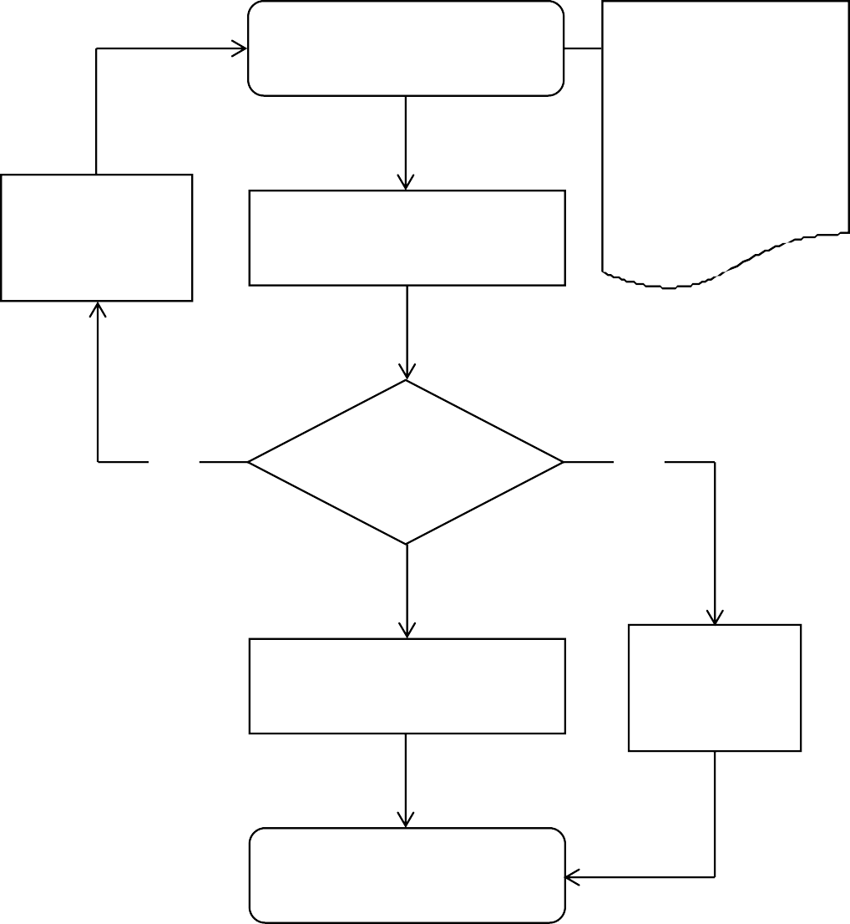

申请

材料不全的一次

性告知需补齐的材料并重新提交

1. 统一社会信用代码

证书或单位批准成立的文件

1. 《湖南省基本医疗保险单位参保信息登记

表》（加盖单位公章）

受理

否

判断是否

受理

否

审核

不属于受理范

围的不予受理并告知原因

办结

湖南省基本医疗保险单位参保信息登记表（参考样表 1）

|  |  |  |  |  |  |  |  |  |  |  |  |  |  |  |  |  |  |  |
| --- | --- | --- | --- | --- | --- | --- | --- | --- | --- | --- | --- | --- | --- | --- | --- | --- | --- | --- |
| □新参保登记 | | | | □暂停登记 □注销登记 □拆分合并分立 | | | | | | | | | | | | |  |  |
| 单位名称 | | | | |  | | | | 单位编码（新参保  由医保部门填写） | | | | |  | | | | |
| 现统一社会  信用代码 | | | | |  | | | | 原统一社会  信用代码 | | | | |  | | | | |
| 通讯地址 | | | | |  | | | | 上级主管部门 | | | | |  | | | | |
| 单位性质 | | | | |  | | | | 隶属关系 | | | | |  | | | | |
| 法定代表人 | | | 姓名 | | | |  | | | | 联系电话 | | | |  | | | |
| 身份证件号码 | | | |  | | | | | | | | | | | |
| 开户银行 | | |  | | | | | 户名 | | |  | | | | | | | |
| 银行帐号 | | |  | | | | | | | | | | | | | | | |
| 经办人员 | 姓名 | |  | | | | | | | 所在部门 | | |  | | | | | |
| 手机  号码 | |  | | | | | | | 联系电话 | | |  | | | | | |
| 参保  险种 | | □职工基本医疗（生育）保险  □补充医疗保险 □其他（ ） | | | | | | | | | | | | | | | | |
| **机关事业单位及社会团体填报以下信息** | | | | | | | | | | | | | | | | | | |
| 经费来源 | | |  | | | 主管部门 | |  | | | | | | | | | | |
| 最新核编人数（含纪检、军转） | | | | | | | |  | | | | 退休人数 | | | |  | | |
| 机关在编  人数 | | |  | | | 公务员  人数 | |  | | | | 后勤服务  人数 | | | |  | | |
| 参公在编  人数 | | |  | | | | | 事业在编人数 | | | | | | | |  | | |
| 单位声明 | | | 本单位依法申请医疗保险登记，承诺填报信息真实、准确、完整， 请予办理。  单位（单位公章） 年 月 日 | | | | | | | | | | | | | | | |
| 经办机构意见 | | |  | □经审核，申报单位不符合参保登记办理条件。经审核，同意申报单位办理以下社会保险登记：  □职工基本医疗（生育）保险  □补充医疗保险 □其他（  经办人签字： 经办机构（盖章） 年 | | | | | | | | | | | | | 月 | ）  日 |

二、职工参保登记（002036001002）

（一）事项名称：职工参保登记

（二）受理单位：怀化市医疗保障事务中心。

（三）服务对象：各类机关事业单位、企业、社会团体、民办非企业单位等用人单位在职职工及灵活就业人员。

（四）办理渠道：

1. 现场办理：怀化市政务服务中心C栋2楼73、74号窗口。
2. 线上办理：湘医保微信公众号。

（五）办理流程：

1. 申请。申请人按属地管理原则通过线上或现场向医保经办机构提出职工参保登记申请。
2. 受理。医保经办机构工作人员受理申请人提交的申请材料，确认其是否属于受理范围、材料是否齐全。属于受理范围且材料齐全的当场受理，材料不全的一次性告知需补齐的材料并重新提交；不予受理的应告知理由。
3. 审核。医保经办机构对提交的材料进行审核，审核通过的予以登记，审核不通过的将原因告知申请人。
4. 办结。

（六）办理材料：

1. 在职职工：①《湖南省职工基本医疗保险参保登记表》

（含增加、中断、终止、恢复、在职转退休）（加盖单位公章）；②参保人员有效身份证件复印件。

1. 灵活就业人员：①有效身份证件；②《湖南省职工基本医疗保险参保登记表》。
2. 特殊人群还需提供：①港澳台人员参加在职职工医保的，需提供港澳居民来往内地通行证或港澳台居民居住证、建立劳动关系的证明；②外国人参加在职职工医保的，需提供外国人就业证件及居留证件，或外国人永久居留证；③出国定居的，需提供护照或永久居留证；④在职转退休的，需提供退休审批材料。

备注：①有效身份证件包括身份证、居住证、户口簿、护照、港澳居民来往内地通行证、港澳台居民居住证、外国人永久居留证等（下同）；②委托办理的，应提供委托人及代理人身份证件原件及委托人授权委托书（下同）。

（七）办理时限：在职职工、灵活就业人员即时办结。

（八）咨询电话：0745-2715936

（九）监督电话：0745-2711766

（十）评价渠道：现场评价、线上评价、第三方评价等， 并向社会公布。评价内容主要包括信息公开、办事效率、依法依规办理等。

（十一）办理时间：法定工作日上午9:00-12:00 ，下午13:30-17:00。

## 职工参保登记办理流程图

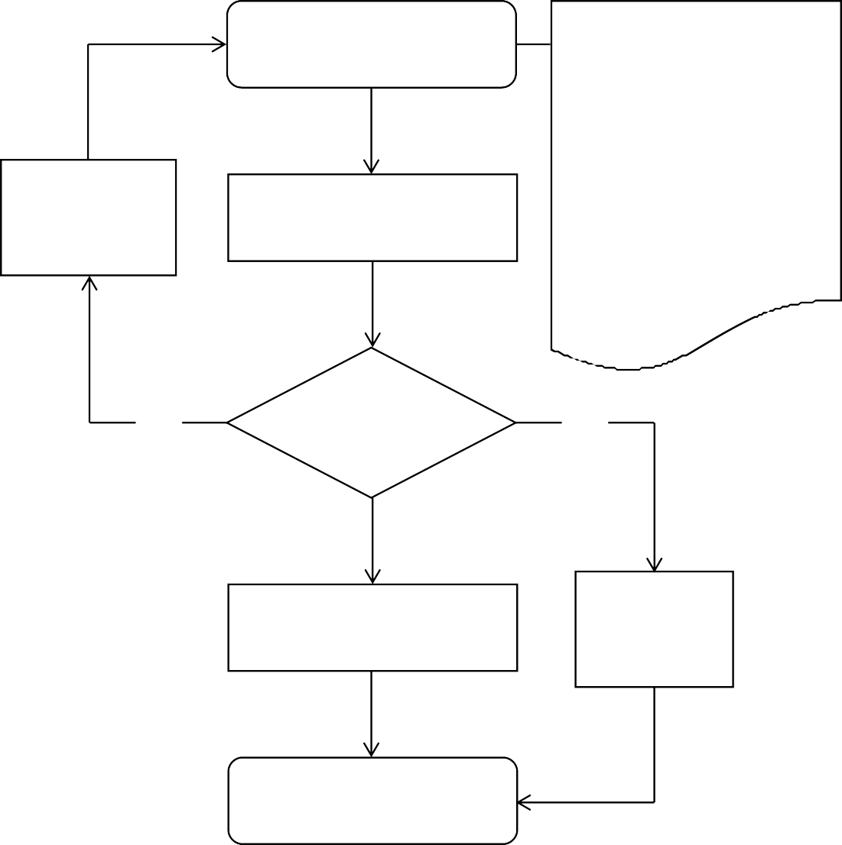

申请

材料不全的一次

性告知需补齐的材料并重新提交

受理

1. 在职职工：①《湖南省职工

基本医疗保险参保登记表》

（加盖单位公章）；②参保人员有效身份证件复印件

1. 灵活就业人员：①有效身份证件；②《湖南省职工基本医疗保险参保登记表》
2. 特殊人群还需提供相应材

料

否

判断是否

受理

否

审核

不属于受理范

围的不予受理并告知原因

办结

湖南省职工基本医疗保险参保登记表（参考样表 2）

单位名称（单位公章）： 单位编码： 险种： □灵活就业人员

|  |  |  |  |  |  |  |  |  |  |  |  |
| --- | --- | --- | --- | --- | --- | --- | --- | --- | --- | --- | --- |
| 序号 | 姓名 | 身份证件类型 | 身份证件号码 | 申报工资（元/月） | 变更  类别 | 人员  身份 | 档案记载首  次出生年月 | 参加工  作时间 | 退休需补缴费用情况  （由医保部门填写） | 手机号码 | 备注 |
| 1 |  |  |  |  |  |  |  |  |  |  |  |
| 2 |  |  |  |  |  |  |  |  |  |  |  |
| 3 |  |  |  |  |  |  |  |  |  |  |  |
| 4 |  |  |  |  |  |  |  |  |  |  |  |
| 5 |  |  |  |  |  |  |  |  |  |  |  |
| 6 |  |  |  |  |  |  |  |  |  |  |  |
| 7 |  |  |  |  |  |  |  |  |  |  |  |
| 8 |  |  |  |  |  |  |  |  |  |  |  |

注：1.灵活就业人员无需单位盖章和填写单位编码。

* 1. 变更类别包括增加、中断、终止、恢复、在职转退休、统筹区内转移；人员身份填写“干部”或“工人”；
  2. 参加工作时间，新增的填写本次起薪年月，在职转退休的填写退休审批表上的首次参加工作日期，减少的不填；
  3. 在职转退休的，申报工资须填写经养老保险待遇部门核定的月退休费合计数；

— 9 —

* 1. 在职转退休不足年限需补缴费用或提前退休须缴纳医疗保险费的，由医保部门核算和填写，单位在备注栏签字确认。

填报人： 联系电话： 经办机构经办人： 年 月 日

三、城乡居民参保登记（002036001003）

（一）事项名称：城乡居民参保登记

（二）受理单位：乡镇人民政府、街道办事处。

（三）服务对象：不属于职工基本医疗保险参保范围的城乡居民，包括农村居民、城镇非从业居民、全日制幼儿园、中小学、高等院校、技工院校在校学生等参保对象。

（四）办理渠道：乡镇人民政府、街道办事处现场办理。

（五）办理流程：

* + 1. 申请。申请人向乡镇人民政府、街道办事处提交相关资料（有效身份证件和《湖南省城乡居民基本医疗保险参保登记表》），申请办理城乡居民参保登记。在校学生参保由所在学校统一上报《湖南省城乡居民基本医疗保险参保登记汇总表》（加盖学校公章）。
    2. 受理。乡镇人民政府、街道办事处工作人员受理申请人提交的申请材料，确认其是否属于受理范围、材料是否齐全。属于受理范围且材料齐全的当场受理，材料不全的一次性告知需补齐的材料并重新提交；不予受理的应告知理由。
    3. 办结。

（六）办理材料：

1. 有效身份证件；
2. 《湖南省城乡居民基本医疗保险参保登记表》。

备注：在校学生由所在学校统一上报《湖南省城乡居民基本医疗保险参保登记汇总表》（加盖学校公章）。

（七）办理时限：即时办结。

（八）咨询电话：0745-2275577

（九）监督电话：0745-2711766

（十）评价渠道：现场评价、线上评价、第三方评价等， 并向社会公布。评价内容主要包括信息公开、办事效率、依法依规办理等。

（十一）办理时间：法定工作日上午9:00-12:00，下午13:30-17:00。

## 城乡居民参保登记办理流程图

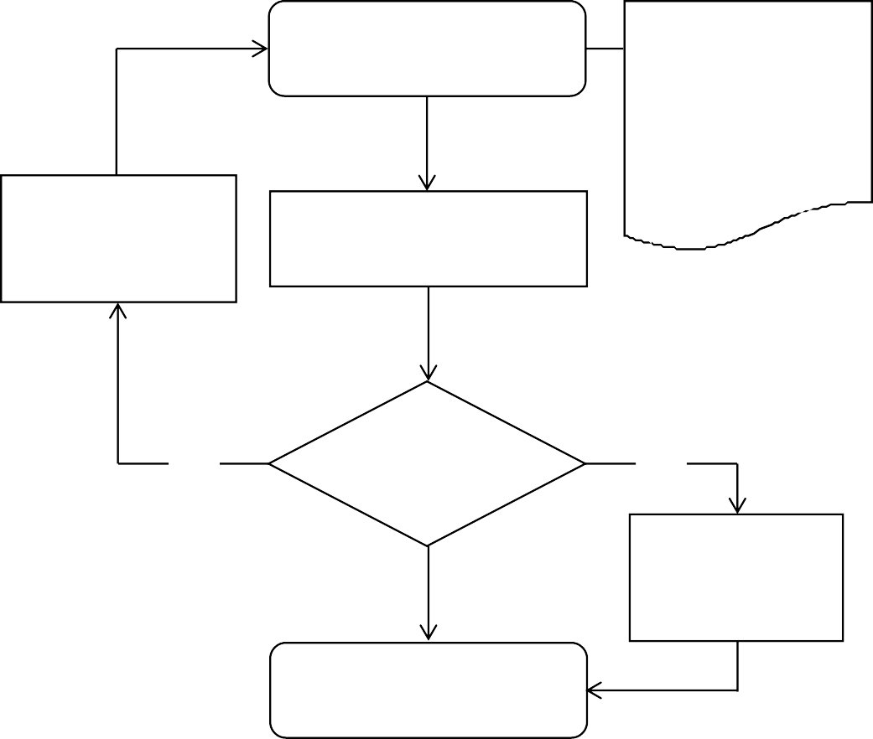

申请

1. 有 效 身 份 证 件
2. 《湖南省城乡居民基本医疗保险参保登记表》

材料不全的一次性

告知需补齐的材料并重新提交

受理

否

判断是否

受理

否

不属于受理范围的

不予受理并告知原因

办结

湖南省城乡居民基本医疗保险参保登记表（参考样表 3）

|  |  |  |  |  |  |  |  |
| --- | --- | --- | --- | --- | --- | --- | --- |
| 姓名 | |  | | 身份证件类型 |  | | |
| 身份证件号码 | |  | | | | | |
| 性 | 别 | □男 □女 | 出生日期 | 年 月 | 联系电话 | |  |
| 户籍所在地（居住证登记地） | | 省 市 区县(市) 街道(乡镇) | | | 村（社区） | |  |
| 通讯地址 | |  | | | | | |
| 申请人身份 | | □中小学及幼儿园儿童 □大学生 □农村居民  □其他： | | | | □城镇非从业居民 | |
| 财政补助对象 | | □低保 □特困供养人员 □重度残疾人 □孤儿  □其他： | | | | □低收入对象 | |
| 申请人或监护人 | | 以上信息填报真实，现申请参加城乡居民医保，并已了解城乡居民基本医疗保险费征收部门和缴费方式，以及每年规定的缴费时间。  （签字） 年 月 日 | | | | | |
| 收件审核 | | * 经审核，符合城乡居民医保参保规定。 * 经审核，不符合城乡居民医保参保规定。   经办人: （受理单位盖章）  年 月 日 | | | | | |

— 13 —

|  |  |  |  |  |  |  |  |  |  |  |
| --- | --- | --- | --- | --- | --- | --- | --- | --- | --- | --- |
| 湖南省城乡居民基本医疗保险参保登记汇总表（参考样表 4）  学校名称（加盖学校公章）： 学校所在区县： | | | | | | | | | | |
| 序号 | 姓名 | 性别 | 户籍所在地 | 参保身份 | 身份证号码 | 联系电话 | 补助类别 | 本年缴费 | 实际缴费时间 | 备注 |
| 1 |  |  | XX 市 XX 区（县） | 中小学儿童/大学生 |  |  |  |  |  |  |
| 2 |  |  |  |  |  |  |  |  |  |  |
| 3 |  |  |  |  |  |  |  |  |  |  |
| 4 |  |  |  |  |  |  |  |  |  |  |
| 5 |  |  |  |  |  |  |  |  |  |  |
| 6 |  |  |  |  |  |  |  |  |  |  |
| 7 |  |  |  |  |  |  |  |  |  |  |
| 8 |  |  |  |  |  |  |  |  |  |  |
| 9 |  |  |  |  |  |  |  |  |  |  |
| 10 |  |  |  |  |  |  |  |  |  |  |
| 11 |  |  |  |  |  |  |  |  |  |  |
| 12 |  |  |  |  |  |  |  |  |  |  |
| 13 |  |  |  |  |  |  |  |  |  |  |

四、单位参保信息变更登记（002036001004）

（一）事项名称：单位参保信息变更登记

（二）受理单位：怀化市医疗保障事务中心。

（三）服务对象：各类机关事业单位、企业、社会团 体、民办非企业单位等用人单位。

（四）办理渠道：

1. 现场办理：怀化市政务服务中心C栋2楼73、74号窗口。
2. 线上办理：湘医保微信公众号。

（五）办理流程：

1. 申请。申请人按属地管理原则通过线上或现场向医保经办机构提出单位参保信息变更登记申请。
2. 受理。医保经办机构工作人员受理申请人提交的申请材料，确认其是否属于受理范围、材料是否齐全。属于受理范围且材料齐全的当场受理，材料不全的一次性告知需补齐的材料并重新提交；不予受理的应告知理由。
3. 审核。医保经办机构对提交的材料进行审核，审核通过的予以变更登记，审核不通过的将原因告知申请人。
4. 办结。

（六）办理材料：

《湖南省基本医疗保险参保单位信息变更登记表》（加

盖单位公章）。

备注：变更统一社会信用代码、法定代表人等关键信息的可要求提供必要的对应辅助材料。

（七）办理时限：即时办结。

（八）咨询电话：0745-2715936

（九）监督电话：0745-2711766

（十）评价渠道：现场评价、线上评价、第三方评价 等，并向社会公布。评价内容主要包括信息公开、办事效 率、依法依规办理等。

（十一）办理时间：法定工作日上午9:00-12:00，下午13:30-17:00。

## 单位参保信息变更登记办理流程图

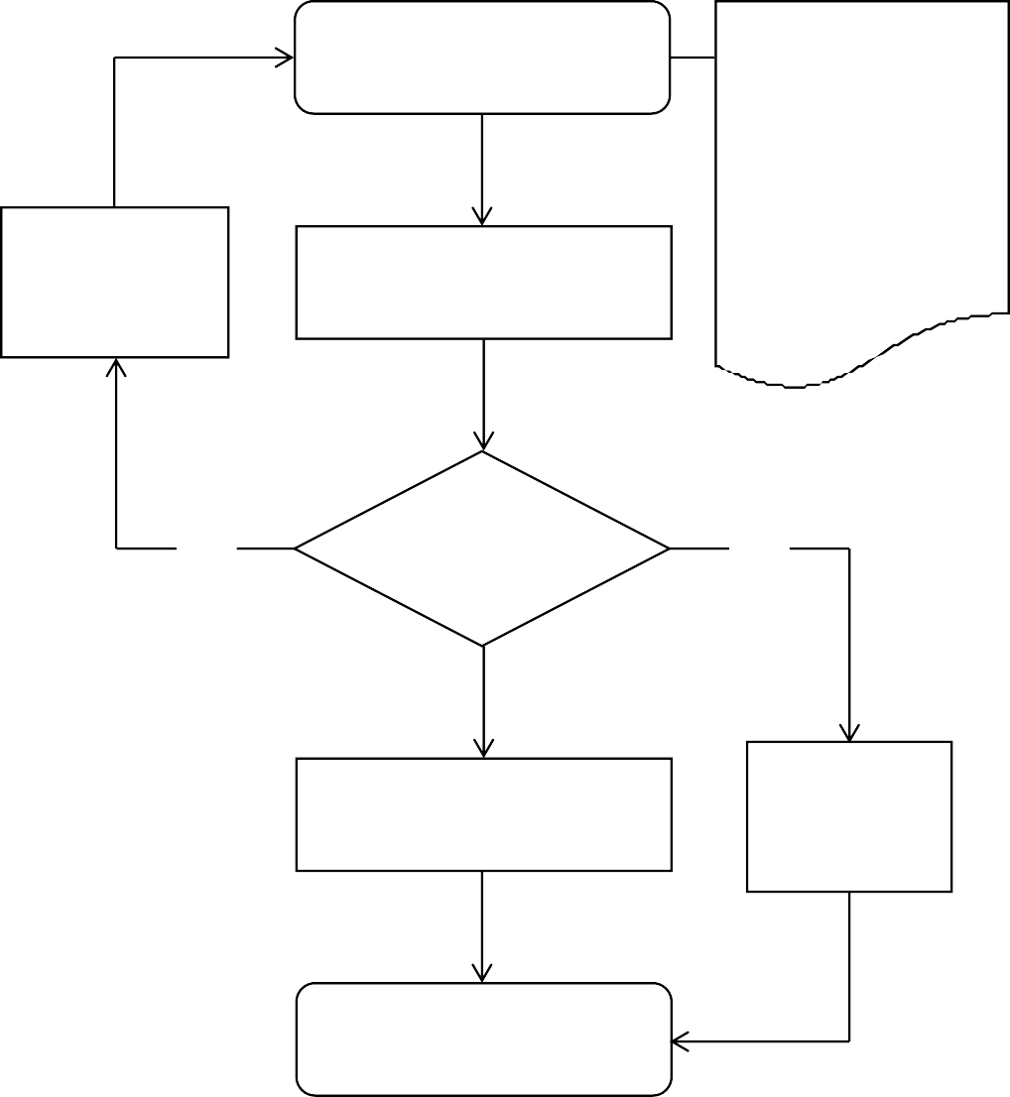

申请

材料不全的一次

性告知需补齐的材料并重新提交

受理

1. 《湖南省基本医疗保

险参保单位信息变更登记表》（加盖单位公章）

1. 变更关键信息须提

供必要的对应辅助材料

否

判断是否

受理

否

审核

不属于受理范

围的不予受理并告知原因

办结

湖南省基本医疗保险参保单位信息变更登记表（参考样表 5）

单位编码（单位公章）： 填表日期：

|  |  |  |  |  |  |
| --- | --- | --- | --- | --- | --- |
| 原登记事项 | | | | 变更事项 | |
| 单位名称 | | | | 单位名称 | |
| 住所（地址） | | | | 住所（地址） | |
| 单位类型 | | | | 单位类型 | |
| 法定 代表人  （负责人） | 姓名 | |  | 姓名 |  |
| 身份证件  号码 | |  | 身份证件  号码 |  |
| 联系电话 | |  | 联系电话 |  |
| 缴费单 位经办人 | 姓名 | |  | 姓名 |  |
| 联系电话 | |  | 联系电话 |  |
| 开户银行 | 账号 | |  | 账号 |  |
| 开户行 | |  | 开户行 |  |
| 其他 |  | |  |  |  |
| 备注 |  | | | | |
| 经办机构  审核意见 | | 经办人: （受理单位盖章）  年 月 日 | | | |

五、职工参保信息变更登记（002036001005）

（一）事项名称：职工参保信息变更登记

（二）受理单位：怀化市医疗保障事务中心。

（三）服务对象：各类机关事业单位、企业、社会团体、民办非企业单位等用人单位职工及灵活就业人员。

（四）办理渠道：

1. 现场办理：怀化市政务服务中心C栋2楼73、74号窗口。
2. 线上办理：湘医保微信公众号。

（五）办理流程：

1. 申请。申请人按属地管理原则通过线上或现场向医保经办机构提出职工参保信息变更登记申请。
2. 受理。医保经办机构工作人员受理申请人提交的申请材料，确认其是否属于受理范围、材料是否齐全。属于受理范围且材料齐全的当场受理，材料不全的一次性告知需补齐的材料并重新提交；不予受理的应告知理由。
3. 审核。医保经办机构对提交的材料进行审核，审核通过的予以变更登记，审核不通过的将原因告知申请人。
4. 办结。

（六）办理材料：

1. 医保电子凭证或有效身份证件或社保卡；
2. 《湖南省基本医疗保险职工参保信息变更登记表》

（加盖单位公章）。

备注：变更姓名、性别、身份证号、出生日期等关键信息的可要求提供必要的对应辅助材料。

（七）办理时限：即时办结。

（八）咨询电话：0745-2715936

（九）监督电话：0745-2711766

（十）评价渠道：现场评价、线上评价、第三方评价等，并向社会公布。评价内容主要包括信息公开、办事效率、依法依规办理等。

（十一）办理时间：法定工作日上午9:00-12:00，下午13:30-17:00。

## 职工参保信息变更登记办理流程图

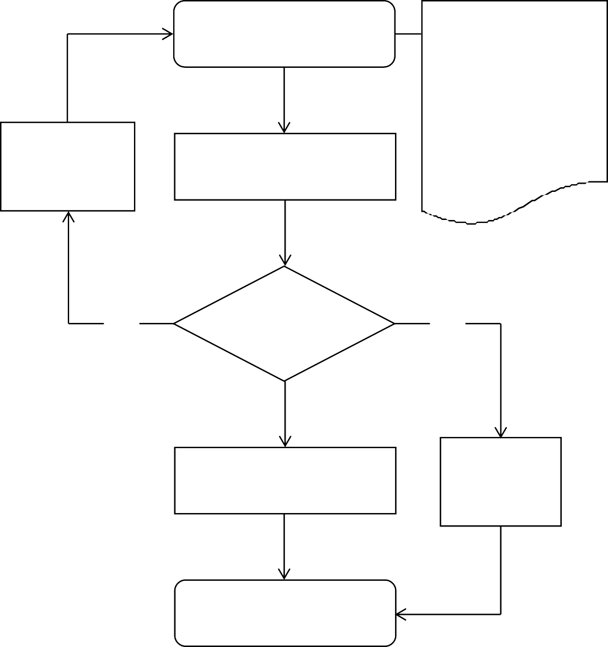

申请

材料不全的一次

性告知需补齐的材料并重新提交

受理

1. 医保电子凭证或有效

身份证件或社保卡

1. 《湖南省基本医疗保险职工参保信息变更登记表》（加盖单位公章）
2. 变更关键信息须提供

必要的对应辅助材料

否

判断是否

受理

否

审核

不属于受理范

围的不予受理并告知原因

办结

湖南省基本医疗保险职工参保信息变更登记表（参考样表 6）

单位名称： 单位编码： 联系电话： □关键信息 □非关键信息 年 月 日

|  |  |  |  |  |  |  |  |  |  |  |  |  |
| --- | --- | --- | --- | --- | --- | --- | --- | --- | --- | --- | --- | --- |
| 序号 | 身份证件号码 | | 姓名 | | 变更项目 | | 变更前 | | 变更后 | | 签字 | 备注 |
| 1 |  | |  | |  | |  | |  | |  |  |
| 2 |  | |  | |  | |  | |  | |  |  |
| 3 |  | |  | |  | |  | |  | |  |  |
| 4 |  | |  | |  | |  | |  | |  |  |
| 5 |  | |  | |  | |  | |  | |  |  |
| 6 |  | |  | |  | |  | |  | |  |  |
| 单位经办人  （签章） | |  | | 单位意见  （单位公章） | |  | | 经办机构意见 | |  | | |

备注：灵活就业人员无需单位盖章和填写单位信息

六、城乡居民参保信息变更登记（002036001006）

（一）事项名称：城乡居民参保信息变更登记

（二）受理单位：乡镇人民政府、街道办事处。

（三）服务对象：不属于职工基本医疗保险参保范围的城乡居民，包括农村居民、城镇非从业居民、全日制幼儿园、中小学、高等院校、技工院校在校学生等参保对象。

（四）办理渠道：

1. 正常缴费期通过乡镇人民政府、街道办事处窗口办

理。

1. 非正常缴费期通过各级医疗保障经办机构窗口办理。

（五）办理流程：

1. 申请。参保人员向乡镇人民政府或街道办事处提交信

息变更材料，申请办理居民参保信息变更登记。

1. 受理。相关工作人员受理申请人提交的申请材料，确认其是否属于受理范围、材料是否齐全。属于受理范围且材料齐全的当场受理，材料不全的一次性告知需补齐的材料并重新提交；不予受理的应告知理由。
2. 审核。审核通过的予以登记，审核不通过的将原因告知申请人。
3. 办结。

（六）办理材料：

1. 医保电子凭证或有效身份证件或社保卡；
2. 《湖南省基本医疗保险城乡居民参保信息变更登记

表》。

备注：变更姓名、性别、身份证号、出生日期等关键信息的可要求提供必要的对应辅助材料。

（七）办理时限：即时办结。

（八）咨询电话：0745-2275577

（九）监督电话：0745-2711766

（十）评价渠道：现场评价、线上评价、第三方评价等， 并向社会公布。评价内容主要包括信息公开、办事效率、依法依规办理等。

（十一）办理时间：法定工作日上午9:00-12:00，下午13:30-17:00。

## 城乡居民参保信息变更登记办理流程图

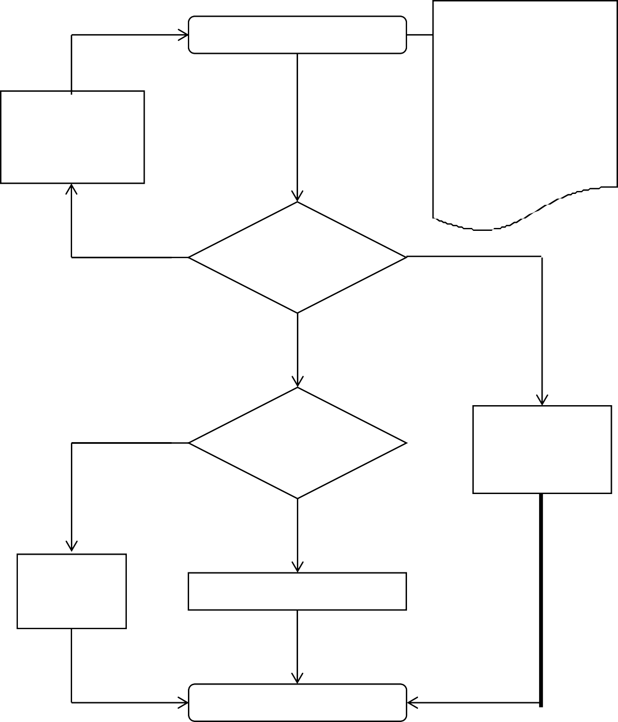

现场申请

材料不全的一次

性告知需补齐的材料并重新提交

1. 医保电子凭证或有效

身份证件或社保卡

1. 《湖南省基本医疗保险城乡居民参保信息变更登记表》
2. 变更关键信息须提供

必要的对应辅助材料

受理

审核

不属于受理范围

的不予受理并告知原因

不符合条件，

不予办理

符合条件，予以办理

办结

— 25 —

湖南省基本医疗保险城乡居民参保信息变更登记表（参考样表 7）

填报人： 联系电话： □关键信息 □非关键信息

|  |  |  |  |  |  |  |  |
| --- | --- | --- | --- | --- | --- | --- | --- |
| 序号 | 身份证件号码 | 姓名 | 变更项目 | 变更前 | 变更后 | 签字 | 备注 |
| 1 |  |  |  |  |  |  |  |
| 2 |  |  |  |  |  |  |  |
| 3 |  |  |  |  |  |  |  |
| 4 |  |  |  |  |  |  |  |
| 5 |  |  |  |  |  |  |  |
| 6 |  |  |  |  |  |  |  |
| 经办机构意见 | 经办人: （受理单位盖章）  年 月 日 | | | | | | |

七、法定断档补缴（002036001007）

（一）事项名称：法定断档补缴

（二）受理单位：怀化市医疗保障事务中心。

（三）服务对象：各类机关事业单位、企业、社会团体、民办非企业单位等用人单位职工及灵活就业人员。

（四）办理渠道：

1. 现场办理：怀化市政务服务中心C栋2楼73、74号窗口。
2. 线上办理：湘医保微信公众号。

（五）办理流程：

1. 申请。申请人按属地管理原则通过线上或现场向医保经办机构提出法定断档补缴申请。
2. 受理。医保经办机构工作人员受理申请人提交的申请材料，确认其是否属于受理范围、材料是否齐全。属于受理范围且材料齐全的当场受理，材料不全的一次性告知需补齐的材料并重新提交；不予受理的应告知理由。
3. 审核。医保经办机构对提交的材料进行审核，审核通过的予以办理法定断档补缴，审核不通过的将原因告知申请人。
4. 办结。

（六）办理材料：

《湖南省基本医疗保险法定断档补缴申请表》（参保人手写签名、加盖单位公章）。

备注：人员身份需要进一步核准的，可要求提供必要的对应辅助材料。

（七）办理时限：即时办结。

（八）咨询电话：0745-2715936

（九）监督电话：0745-2711766

（十）评价渠道：现场评价、线上评价、第三方评价等，并向社会公布。评价内容主要包括信息公开、办事效率、依法依规办理等。

（十一）办理时间：法定工作日上午9:00-12:00，

下午13:30-17:00。

## 法定断档补缴办理流程图

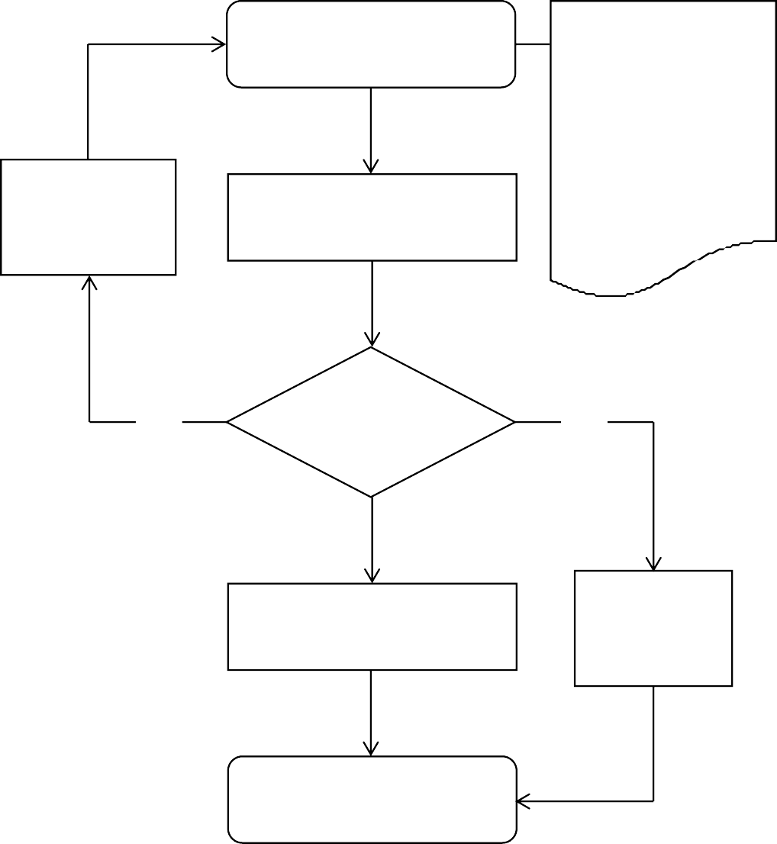

申请

材料不全的一次

性告知需补齐的材料并重新提交

受理

1、《湖南省基本医疗

保险法定断档补缴申请表》（参保人手写签名、加盖单位公章）

2、人员身份需要进一步核准的，可要求提供

必要的对应辅助材料

否

判断是否

受理

否

审核

不属于受理范

围的不予受理并告知原因

办结

湖南省基本医疗保险法定断档补缴申请表（参考样表8）

单位名称（单位公章）： 单位编码： □灵活就业人员

|  |  |  |  |  |  |  |  |  |  |  |  |  |
| --- | --- | --- | --- | --- | --- | --- | --- | --- | --- | --- | --- | --- |
| 序号 | 姓名 | 性别 | 出生  年月日 | 身份证件号码 | 人员  类别 | 补缴工资  （元/月） | 参保  险种 | 当前参  保状态 | 补缴开始  年月 | 补缴结束  年月 | 参保人手写签名 | 备注 |
| 1 |  |  |  |  |  |  |  |  |  |  |  |  |
| 2 |  |  |  |  |  |  |  |  |  |  |  |  |
| 3 |  |  |  |  |  |  |  |  |  |  |  |  |
| 4 |  |  |  |  |  |  |  |  |  |  |  |  |
| 5 |  |  |  |  |  |  |  |  |  |  |  |  |
| 6 |  |  |  |  |  |  |  |  |  |  |  |  |
| 7 |  |  |  |  |  |  |  |  |  |  |  |  |
| 8 |  |  |  |  |  |  |  |  |  |  |  |  |

注：1.灵活就业人员无需填写单位名称和单位编码。

* 1. 人员类别填写“在职”或“退休”。
  2. 当前参保状态填写“有效”“无效”或“未参保”。

填报人： 联系电话： 经办机构经办人： 年 月 日

八、退休人员医保管理（002036001008）

（一）事项名称：退休人员医保管理

（二）受理单位：怀化市医疗保障事务中心。

（三）服务对象：参加职工基本医疗保险的退休人员。

（四）办理渠道：

1. 现场办理：怀化市政务服务中心C栋2楼73、74号窗口。
2. 线上办理：湘医保微信公众号。

（五）办理流程：

1. 申请。申请人按属地管理原则通过线上或现场向医保经办机构提出退休人员死亡停保或退休人员医保管理责任单位变更申请。
2. 受理。医保经办机构工作人员受理申请人提交的申请材料，确认其是否属于受理范围、材料是否齐全。属于受理范围且材料齐全的当场受理，材料不全的一次性告知需补齐的材料并重新提交；不予受理的应告知理由。
3. 审核。医保经办机构对提交的材料进行审核，审核通过的予以办理，审核不通过的将原因告知申请人。
4. 办结。

（六）办理材料：

《湖南省退休人员基本医疗保险管理登记表》（加盖单

位公章）。

备注：①变更退休工资的，需提交经人社部门审批的退休待遇核定（备案）材料；②退休人员因死亡办理停保的，需提交医疗机构出具的《死亡医学证明》，或社区、公安机关出具的《死亡证明》；③退休人员医保管理责任单位变更的，需提交单位变更（如注销或合并等）文件、退休审批材料、公示材料（全体退休人员参加的变更医保管理单位职工大会照片、退休人员自愿申请变更医保管理责任单位声明的照片、在办公区域及家属区张贴变更管理单位公告的照片等）等必要的对应辅助材料。

（七）办理时限：即时办结。

（八）咨询电话：0745-2715936

（九）监督电话：0745-2711766。

（十）评价渠道：现场评价、线上评价、第三方评价等，并向社会公布。评价内容主要包括信息公开、办事效率、依法依规办理等。

（十一）办理时间：法定工作日上午9:00-12:00，

下午13:30-17:00。

## 退休人员医保管理办理流程图

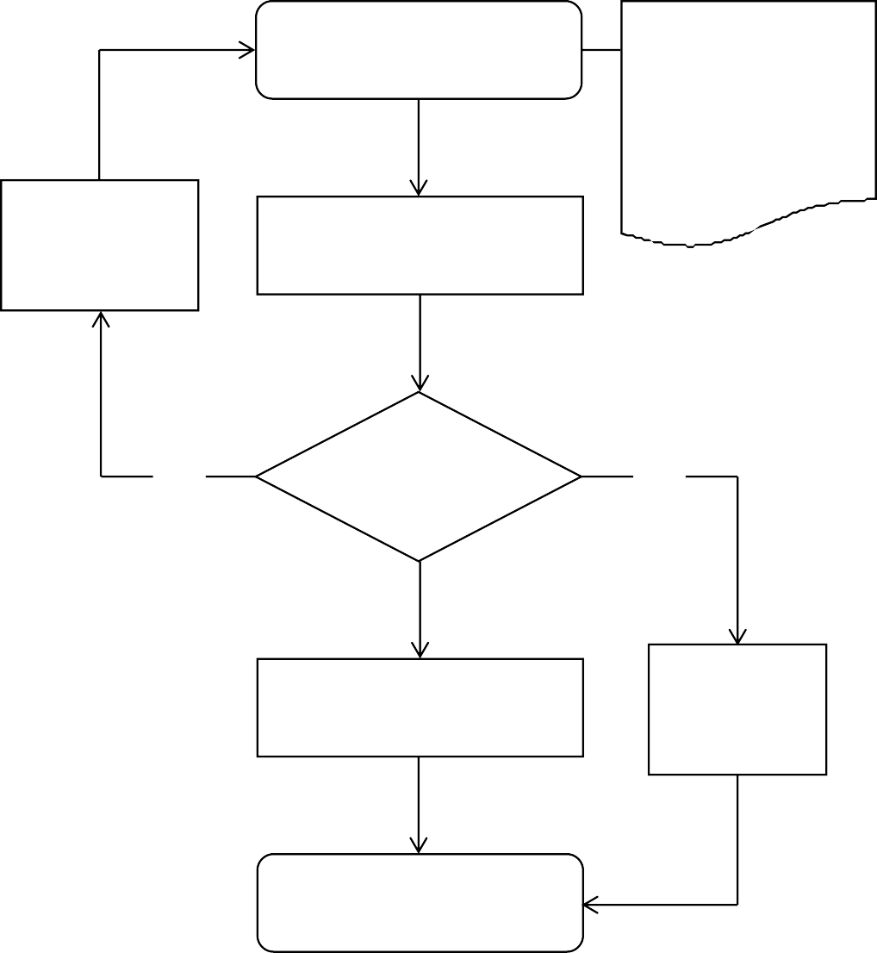

申请

1. 《湖南省退休人员基

本医疗保险管理登记表》（加盖单位公章）

1. 必要的对应辅助材

料

材料不全的一次

性告知需补齐的材料并重新提交

受理

否

判断是否

受理

否

审核

不属于受理范

围的不予受理并告知原因

办结

湖南省退休人员基本医疗保险管理登记表（参考样表9）

单位名称（单位公章）： 单位编码： 险种： □灵活就业人员

|  |  |  |  |  |  |  |  |  |  |  |  |
| --- | --- | --- | --- | --- | --- | --- | --- | --- | --- | --- | --- |
| 序号 | 姓名 | 身份证件类型 | 身份证件号码 | 退休工资  （元/月） | 变更类别 | 变更后退休工资 | 死亡停保 | | 管理责任单位变更 | | 备注 |
| 死亡日期 | 扣回多划个人  账户金额（医保部门填写） | 变动原因 | 当前医保管理责任单位 |
| 1 |  |  |  |  |  |  |  |  |  |  |  |
| 2 |  |  |  |  |  |  |  |  |  |  |  |
| 3 |  |  |  |  |  |  |  |  |  |  |  |
| 4 |  |  |  |  |  |  |  |  |  |  |  |
| 5 |  |  |  |  |  |  |  |  |  |  |  |
| 6 |  |  |  |  |  |  |  |  |  |  |  |
| 7 |  |  |  |  |  |  |  |  |  |  |  |
| 8 |  |  |  |  |  |  |  |  |  |  |  |

注：1.变更类别填写：“退休工资变更”、“死亡停保”或“医保管理责任单位变更”；

* 1. 死亡停保需扣回多划个人账户金额，由医保部门核算和填写；
  2. 管理责任单位变更的，由申请转入的单位申报；变动原因，根据实际情况填写“原单位注销”、“合并”或填写其他原因。

填报人： 联系电话： 经办机构经办人： 年 月 日

# 第二部分：

基本医疗保险参保信息查询和个人账户一次性支取

（00203600200Y）

一、参保单位参保信息查询（002036002001）

（一）事项名称：参保单位参保信息查询

（二）受理单位：怀化市医疗保障事务中心。

（三）服务对象：各类机关事业单位、企业、社会团体、民办非企业单位等用人单位。

（四）办理渠道：

1. 现场办理：各统筹区医保经办机构公布经办服务大厅办理地址。
2. 线上办理：湘医保微信公众号。

（五）办理流程：

1. 申请。申请人按属地管理原则通过线上或现场向医保经办机构提出单位参保信息查询申请。
2. 受理。医保经办机构工作人员受理申请人提交的申请材料，确认其是否属于受理范围、材料是否齐全。属于受理范围且材料齐全的当场受理，材料不全的一次性告知需补齐的材料并重新提交；不予受理的应告知理由。
3. 办结。

（六）办理材料：单位有效证明文件。

备注：单位有效证明文件可包括：统一社会信用代码证书或介绍信。

（七）办理时限：即时办结。

（八）咨询电话：0745-2715936

（九）监督电话：0745-2711766

（十）评价渠道：现场评价、线上评价、第三方评价等，并向社会公布。评价内容主要包括信息公开、办事效率、依法依规办理等。

（十一）办理时间：法定工作日上午9:00-12:00，下午13:30-17:00。

## 参保单位参保信息查询办理流程图

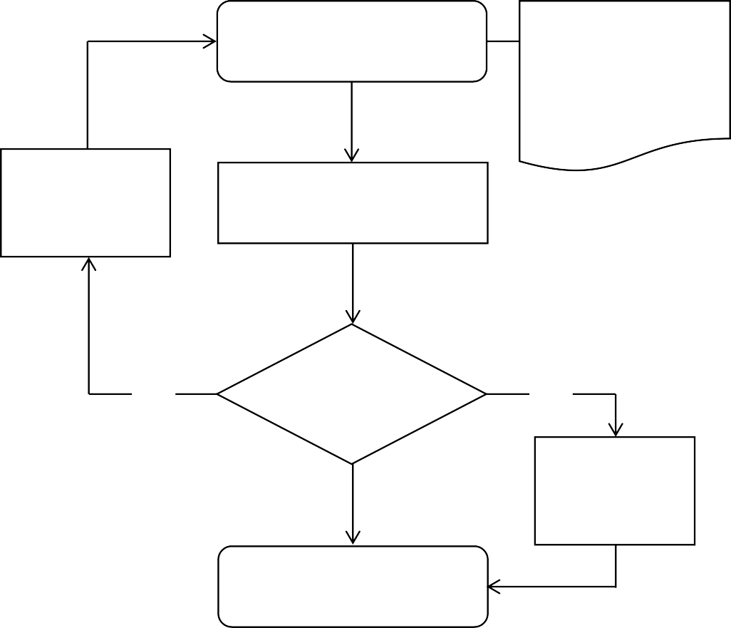

申请

单位有效证明文件（统

一社会信用代码证书或介绍信加盖单位公章）

材料不全的一次

性告知需补齐的材料并重新提交

受理

否

判断是否

受理

否

不属于受理范

围的不予受理并告知原因

办结

二、参保人员参保信息查询（002036002002）

（一）事项名称：参保人员参保信息查询

（二）受理单位：怀化市医疗保障事务中心。

（三）服务对象：基本医疗保险参保人员。

（四）办理渠道：

1. 现场办理：怀化市政务服务中心C栋2楼73、74号窗口
2. 线上办理：湘医保微信公众号。

（五）办理流程：

1. 申请。申请人按属地管理原则通过线上或现场向医保经办机构提出人员参保信息查询申请。
2. 受理。医保经办机构工作人员受理申请人提交的申请材料，确认其是否属于受理范围、材料是否齐全。属于受理范围且材料齐全的当场受理，材料不全的一次性告知需补齐的材料并重新提交；不予受理的应告知理由。
3. 办结。

（六）办理材料：

医保电子凭证或有效身份证件或社保卡。

（七）办理时限：即时办结。

（八）咨询电话：0745-2715936

（九）监督电话：0745-2711766

1. 评价渠道：现场评价、线上评价、第三方评价等，并向社会公布。评价内容主要包括信息公开、办事效率、依法依规办理等。

（十一）办理时间：法定工作日上午9:00-12:00，下午13:30-17:00。

## 参保人员参保信息查询办理流程图

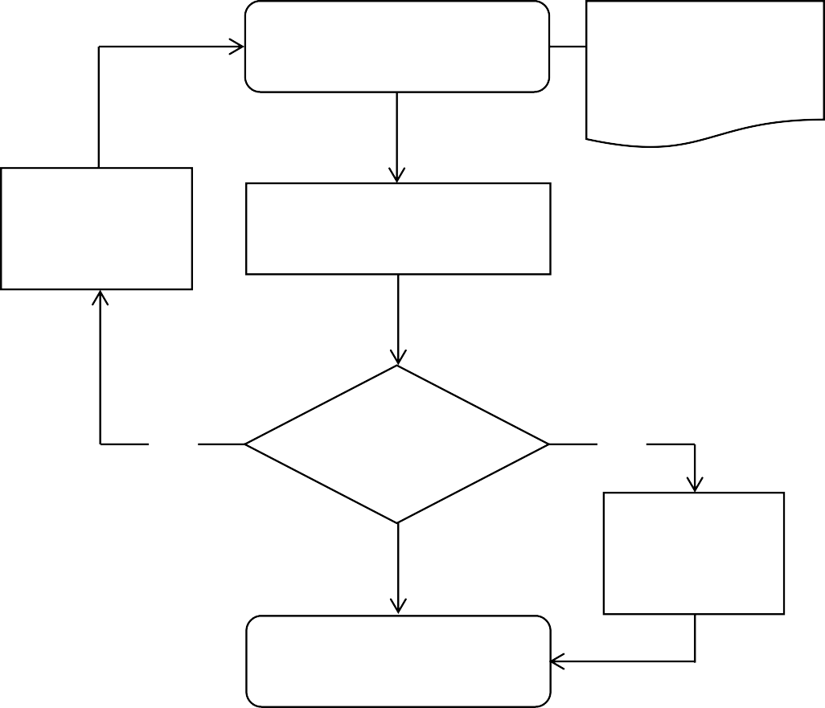

申请

医保电子凭证或有效

身份证件或社保卡

材料不全的一次

性告知需补齐的材料并重新提交

受理

否

判断是否

受理

否

不属于受理范

围的不予受理并告知原因

办结

三、参保人员个人账户一次性支取（002036002003）

（一）事项名称：参保人员个人账户一次性支取

（二）受理单位：怀化市医疗保障事务中心。

（三）服务对象：各类机关事业单位、企业、社会团体、民办非企业单位等用人单位职工及灵活就业人员中，因死亡、出国定居等原因已办理停保的人员。

（四）办理渠道：

1. 现场办理：各统筹区医保经办机构公布经办服务大厅办理地址。
2. 线上办理：湘医保微信公众号。

（五）办理流程：

1. 申请。申请人按属地管理原则通过线上或现场向医保经办机构提出个人账户一次性支取申请。
2. 受理。医保经办机构工作人员受理申请人提交的申请材料，确认其是否属于受理范围、材料是否齐全。属于受理范围且材料齐全的当场受理，材料不全的一次性告知需补齐的材料并重新提交；不予受理的应告知理由。
3. 审核。医保经办机构对提交的材料进行审核。
4. 拨付。审核通过的，医保经办机构将个人账户余额拨付至申请人提交的银行账户，审核不通过的将原因告知申请人。
5. 办结。

（六）办理材料：

1. 医保电子凭证或有效身份证件或社保卡；
2. 《湖南省职工基本医疗保险个人账户一次性支取申请表》。

备注：①因死亡支取的提供继承权公证书或其他合法有效遗产继承材料、继承人身份证、银行卡账户信息，通过数据共享无法查询死亡信息的应提供个人承诺书；②主动放弃参加职工基本医疗保险的，需提供主动放弃基本医疗保险的情况说明。

（七）办理时限：不超过 3 个工作日。

（八）咨询电话：0745-2711766

（九）监督电话：0745-2711766

（十）评价渠道：现场评价、线上评价、第三方评价等，并向社会公布。评价内容主要包括信息公开、办事效率、依法依规办理等。

（十一）办理时间：法定工作日上午9:00-12:00，下午13:30-17:00。

## 参保人员个人账户一次性支取办理流程图

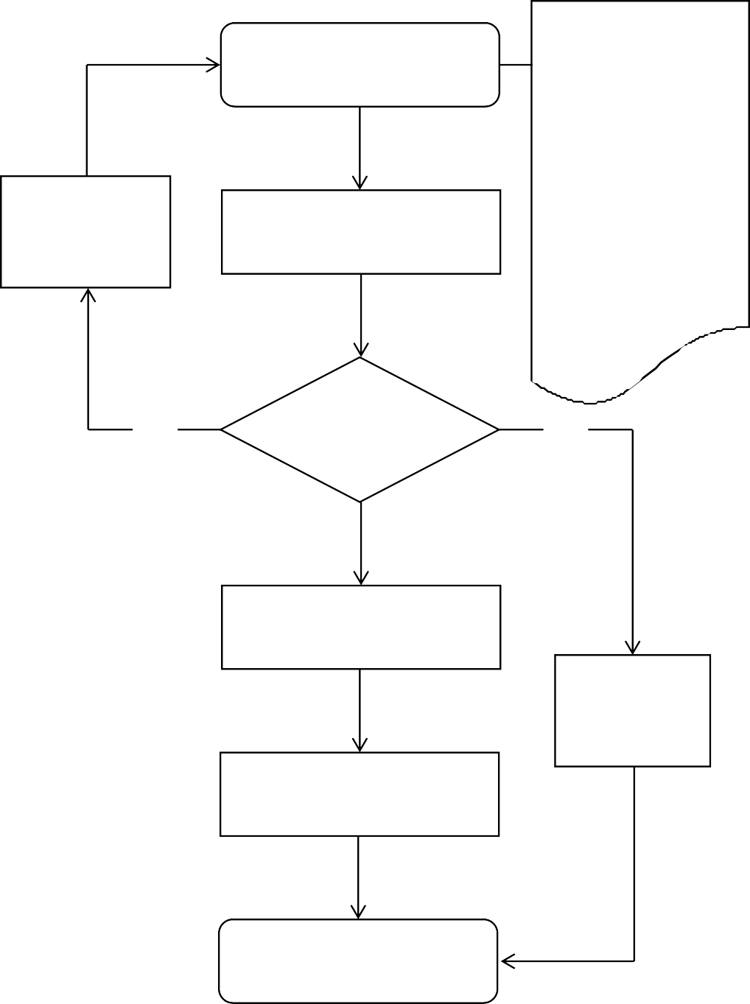

1.医保电子凭证或有

申请

材料不全的一次

性告知需补齐的材料并重新提交

受理

效身份证件或社保卡

1. 《湖南省职工基本医疗保险个人账户一次性支取申请表》
2. 因死亡支取需提供继承权公证书等材料
3. 主动放弃参加职工

基本医疗保险的，需提供情况说明

否

判断是否

受理

否

审核

不属于受理范

围的不予受理并告知原因

拨付

办结

湖南省职工基本医疗保险个人账户一次性支取申请表

（参考样表10）

支取人签字： 年 月 日

|  |  |  |  |  |  |  |  |
| --- | --- | --- | --- | --- | --- | --- | --- |
| 参保人基本情况 | | | | | | | |
| 姓名 |  | | | 身份证件号码 | |  | |
| 支取原因 | □死亡 | | □出国定居 | | □主动放弃 | | □其他 |
| 工作单位 |  | | | | | | |
| 账户号码 |  | | | | | | |
| 开户行 |  | | | | | | |
| 继承人（代表人）基本情况 | | | | | | | |
| 姓名 |  | | | 与参保人关系 | | |  |
| 身份证件  号码 |  | | | 联系电话 | |  | |
| 常住地址 |  | | | 工作单位 | |  | |
| 账户号码 |  | | | | | | |
| 开户行 |  | | | | | | |
| 经协商，由指定的 代表全部继承人办理支取业务，有关款项汇入其名下银行账户，分配事宜自行解决，由此产生的法律纠纷由代表人自行负责。  签字： 年 月 日 | | | | | | | |
| 被委托人基本情况（如无被委托人，无需填写） | | | | | | | |
| 姓名 |  | 身份证件号码 | |  | | 联系电话 |  |
| 备注 |  | | | | | | |

# 第三部分：

基本医疗保险关系转移接续

（00203600300Y）

一、出具《参保凭证》（002036003001）

（一）事项名称：出具《参保凭证》

（二）受理单位：怀化市医疗保障事务中心。

（三）服务对象：各类机关事业单位、企业、社会团体、民办非企业单位等用人单位职工及灵活就业人员中，因流动就业等原因已办理停保的人员。

（四）办理渠道：

1. 现场办理：怀化市政务服务中心C栋2楼73、74号窗口。
2. 线上办理：湘医保微信公众号。

（五）办理流程：

1. 申请。申请人按属地管理原则通过线上或现场向医保经办机构提出出具《湖南省基本医疗保险参保凭证》申请。
2. 受理。医保经办机构工作人员受理申请人提交的申请材料，确认其是否属于受理范围、材料是否齐全。属于受理范围且材料齐全的当场受理，材料不全的一次性告知需补齐的材料并重新提交；不予受理的应告知理由。
3. 办结。

（六）办理材料：

医保电子凭证或有效身份证件或社保卡。

（七）办理时限：即时办结。

（八）咨询电话：0745-2715936

（九）监督电话：0745-2711766

（十）评价渠道：现场评价、线上评价、第三方评价等，并向社会公布。

（十一）办理时间：法定工作日上午9:00-12:00，下午13:30-17:00。

## 出具《参保凭证》办理流程图

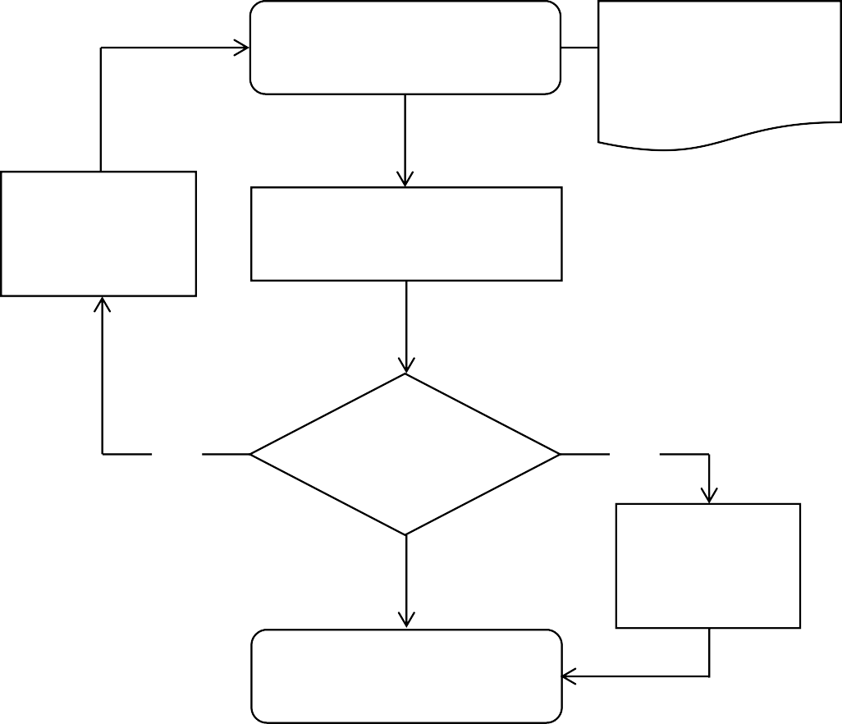

申请

医保电子凭证或有效

身份证件或社保卡

材料不全的一次

性告知需补齐的材料并重新提交

受理

否

判断是否

受理

否

不属于受理范

围的不予受理并告知原因

办结

湖南省基本医疗保险参保凭证（参考样表11）

凭证号：湖南省(统筹区)(年份)(第 XXXX 号) 生成日期：年 月 日

|  |  |  |  |  |  |  |  |  |  |
| --- | --- | --- | --- | --- | --- | --- | --- | --- | --- |
| **基 本 信 息** | | | | | | | | | |
| 参保人 | 姓名 | |  | | 身份证件号码 | |  | | |
| 户籍所在地 | |  | | | | | 户籍类型 |  |
| **参 保 信 息** | | | | | | | | | |
| 基本医疗保险类型 | |  | | | 转出地 | |  | | |
| 参保时间 | | 起： 年 月 | | | 其中累计实际缴费月数 | | 月 | | |
| 止： 年 月 | | |
| 个人账户余额 | | （大写） （小写）￥ | | | | | | | |
| **转 出 地 医 疗 保 险 经 办 机 构 信 息** | | | | | | | | | |
| 机构名称 | （盖章） | | | | | | | | |
| 地址 |  | | | | | | | | |
| 行政区划代码 |  | | | 邮政编码 | |  | | | |
| 联系人 |  | | | 联系电话 | |  | | | |

**注 意 事 项：**

1. 本凭证是根据国家有关规定制发，是参保的权益记录以及申请办理基本医疗保险关系转移接续的重要凭证，请妥善保存。
2. 跨统筹地区流动就业人员，有接收单位的，将此凭证交由单位按照规定办理参保手续。
3. 其他跨统筹地区流动就业人员，应携带此凭证及有效证件在 3 个月内到指定办理机构办理相关登记手续。
4. 本凭证如不慎遗失，请与出具此凭证的医疗保障经办机构联系，申请补办。

二、转移接续手续办理（002036003002）

（一）事项名称：转移接续手续办理

（二）受理单位：怀化市医疗保障事务中心。

（三）服务对象：各类机关事业单位、企业、社会团体、民办非企业单位等用人单位职工及灵活就业人员。

（四）办理渠道：

1. 现场办理：怀化市政务服务中心C栋2楼73、74号窗口。
2. 线上办理：湘医保微信公众号。

（五）办理流程：

1. 申请。申请人按属地管理原则通过线上或现场向医保经办机构提出转移接续申请。
2. 受理。医保经办机构工作人员受理申请人提交的申请材料，确认其是否属于受理范围、材料是否齐全。属于受理范围且材料齐全的当场受理，材料不全的一次性告知需补齐的材料并重新提交；不予受理的应告知理由。
3. 审核。转入地医保经办机构生成并发出《基本医疗保险关系转移接续联系函》，由转出地经办机构生成、发出《参保人员基本医疗保险信息表》并划转个人帐户资金；转入地经办机构收到《参保人员基本医疗保险信息表》和转移资金后对相关材料进行审核，审核通过的予以办理转移接续，审

核不通过的将原因告知申请人。

1. 办结。

（六）办理材料：

1. 医保电子凭证或有效身份证件或社保卡；
2. 《基本医疗保险参保凭证》（含电子《参保凭证》）；
3. 《湖南省基本医疗保险关系转移接续申请表》。

（七）办理时限：不超过 6 个工作日。

（八）咨询电话：0745-2715936

（九）监督电话：0745-2711766

（十）评价渠道：现场评价、线上评价、第三方评价等，并向社会公布。评价内容主要包括信息公开、办事效率、依法依规办理等。

（十一）办理时间：法定工作日上午9:00-12:00，下午13:30-17:00。

## 转移接续手续办理流程图

申请

材料不全的一次

性告知需补齐的材料并重新提交

受理

1. 医保电子凭证或有

效身份证件或社保卡

1. 《基本医疗保险参保凭证》（含电子《参保凭证》）
2. 《湖南省基本医疗保

险关系转移接续申请表》

否

判断是否

受理

否

发出《基本医疗保险关系转移接续联系函》

收到《参保人员基本

医疗保险信息表》

不属于受理范

围的不予受理并告知原因

审核

办结

湖南省基本医疗保险关系转移接续申请表（参考样表 12）

编号：湖南省(统筹区)(年份)(第 XXXX 号)

|  |  |  |  |  |  |  |  |  |  |  |  |  |  |
| --- | --- | --- | --- | --- | --- | --- | --- | --- | --- | --- | --- | --- | --- |
| **参保人员信息** | | | | | | | | | | | | | |
| 姓名 | |  | | 性别 | | |  | | | 年龄 | |  | |
| 身份证件号码 | |  | | | | | 联系电话 | | |  | | | |
| 户籍地址 | |  | | | | | | | | 户籍类型 | | □居民 | |
| □农业 □非农业 | |
| □台港澳 □外籍 | |
| 联系地址 | |  | | | | | | | | 邮政编码 | |  | |
| 现参加的基本医疗保险类型 | | □职工医保 □城乡居民医保 □其他（请说明） | | | | | | | | | | | |
| **转出地医疗保障经办机构信息** | | | | | | | | | | | | | |
| 机构名称 |  | | | | | 联系电话 | |  | | | 行政区划代码 | |  |
| 机构地址 |  | | | | | | | | | | 邮政编码 | |  |
| **申请人信息（若参保人办理，则不需填写）** | | | | | | | | | | | | | |
| 姓名 |  | | 身份证件号码 | |  | | 与参保人关系 | |  | | 联系电话 | |  |
| 联系地址 |  | | | | | | | | | | 邮政编码 | |  |

申请人（签字）： 申请时间： 年 月 日

基本医疗保险关系转移接续联系函（参考样表 13）

（此表由转入地医疗保障经办机构填写并提供给转出地医疗保障经办机构） 编号：湖南省(统筹区)(年份)(第 XXXXXXX 号)

转出地医疗保障经办机构名称：

原在你处的参保人员，因流动就业等原因，现申请将其基本医疗保险关系转移至我处。若无不妥，请按相关规定办理转移手续。

|  |  |  |  |  |  |  |  |  |  |  |  |  |
| --- | --- | --- | --- | --- | --- | --- | --- | --- | --- | --- | --- | --- |
| **参保人员信息** | | | | | | | | | | | | |
| 姓名 |  | | 性别 |  | | 年龄 |  | | 联系电话 | |  | |
| 身份证件号码 |  | | | 户籍类型 | | | □居民 | | | | | |
| □农业 □非农业 | | | | | |
| □台港澳 □外籍 | | | | | |
| 是否需要转移个人账户 | | □是 □否 | | | | | | | | | | |
| 现参加的基本医疗保险类型 | | □职工医保 □城乡居民医保 □其他（请说明） | | | | | | | | | | |
| **转入地医疗保障经办机构信息** | | | | | | | | | | | | |
| 开户全称 |  | | | | 开户银行行号 | | |  | | | | |
| 开户银行 |  | | | | 银行账号 | | |  | | | | |
| 机构地址 |  | | | | 邮政编码 | | |  | | 行政区划代码 | |  |

经办人（签章）： 转入地医疗保障经办机构名称（章）：

联系电话： 日期： 年 月 日

参保人员基本医疗保险信息表（参考样表 14）

（此表由转出地医疗保障经办机构提供给转入地医疗保障经办机构）

参保人员姓名： 身份证件号码： 性别：

|  |  |  |  |  |  |  |
| --- | --- | --- | --- | --- | --- | --- |
| 序号 | 时间  自 年 月至 年 月 | 基本医疗保险类型 | 参保缴费月数  小计 | 统筹地区经办机构  名称 | 统筹地区经办机构  行政区划代码 | 备注 |
| 1 | 2 | 3 | 4 | 5 | 6 |
| 1 |  |  |  |  |  |  |
| 2 |  |  |  |  |  |  |
| 3 |  |  |  |  |  |  |
| 4 |  |  |  |  |  |  |
| ... |  |  |  |  |  |  |
| 基本医疗保险个人账户实际转出资金 | | | 大写 |  | 小写 | ￥ |

经办人（签章） 联系电话： 医疗保障经办机构（章）： 日期： 年 月 日

# 第四部分：

基本医疗保险参保人员异地就医备案

（00203600400Y）

一、异地安置退休人员备案（002036004001）

（一）事项名称：异地安置退休人员备案

（二）受理单位：怀化市医疗保障事务中心。

（三）服务对象：异地安置退休人员。

（四）办理渠道：

* 1. 现场办理：怀化市政务服务中心C栋2楼71、72号窗口。
  2. 线上办理：湘医保微信公众号。

（五）办理流程：

1. 申请。申请人按属地管理原则通过线上或现场向医保经办机构申报。
2. 受理。医保经办机构工作人员受理申请人提交的申请材料，确认其是否属于受理范围、材料是否齐全。属于受理范围且材料齐全的当场受理，材料不全的一次性告知需补齐的材料并重新提交；不予受理的应告知理由。
3. 审核。医保经办机构对现场或网上提交的备案材料进行审核，审核通过的办理备案登记，审核不通过的将原因告知申请人。
4. 办结。

（六）办理材料：

1. 医保电子凭证或有效身份证件或社保卡；
2. 异地安置认定材料（“户口簿首页”和本人“常住人口登记卡”，或个人承诺书）。

（七）办理时限：即时办结。

（八）咨询电话：0745-2717689

（九）监督电话：0745-2711766

（十）评价渠道：现场评价、线上评价、第三方评价等，并向社会公布。评价内容主要包括信息公开、办事效率、依法依规办理等。

（十一）办理时间：法定工作日上午9:00-12:00，下午13:30-17:00。

## 异地安置退休人员备案办理流程图

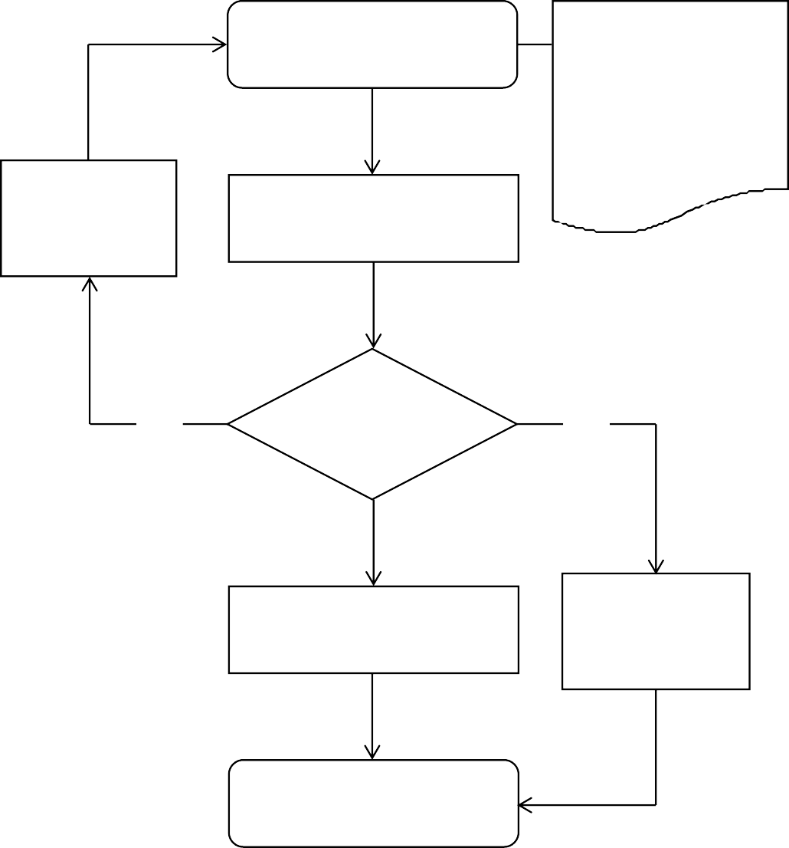

申请

1. 医保电子凭证或有

效身份证件或社保卡

1. 《湖南省异地就医备案登记表》
2. 异地安置认定材料

材料不全的一次

性告知需补齐的材料并重新提交

受理

否

判断是否

受理

否

审核

不属于受理范围

的不予受理并告知原因

办结

二、异地长期居住人员备案（002036004002）

（一）事项名称：异地长期居住人员备案

（二）受理单位：怀化市医疗保障事务中心。

（三）服务对象：异地长期居住人员。

（四）办理渠道：

1. 现场办理：怀化市政务服务中心C栋2楼71、72号窗口。
2. 线上办理：湘医保微信公众号。

（五）办理流程：

1. 申请。申请人按属地管理原则通过线上或现场向医保经办机构申报。
2. 受理。医保经办机构工作人员受理申请人提交的申请材料，确认其是否属于受理范围、材料是否齐全。属于受理范围且材料齐全的当场受理，材料不全的一次性告知需补齐的材料并重新提交；不予受理的应告知理由。
3. 审核。医保经办机构对现场或网上提交的备案材料进行审核，审核通过的办理备案登记，审核不通过的将原因告知申请人。
4. 办结。

（六）办理材料：

1. 医保电子凭证或有效身份证件或社保卡；
2. 《湖南省异地就医备案登记表》；
3. 长期居住认定材料（居住证明或个人承诺书）。

（七）办理时限：即时办结。

（八）咨询电话：0745-2717689

（九）监督电话：0745-2711766

（十）评价渠道：现场评价、线上评价、第三方评价等，并向社会公布。评价内容主要包括信息公开、办事效率、依法依规办理等。

（十一）办理时间：法定工作日上午9:00-12:00，下午13:30-17:00。

## 异地长期居住人员备案办理流程图

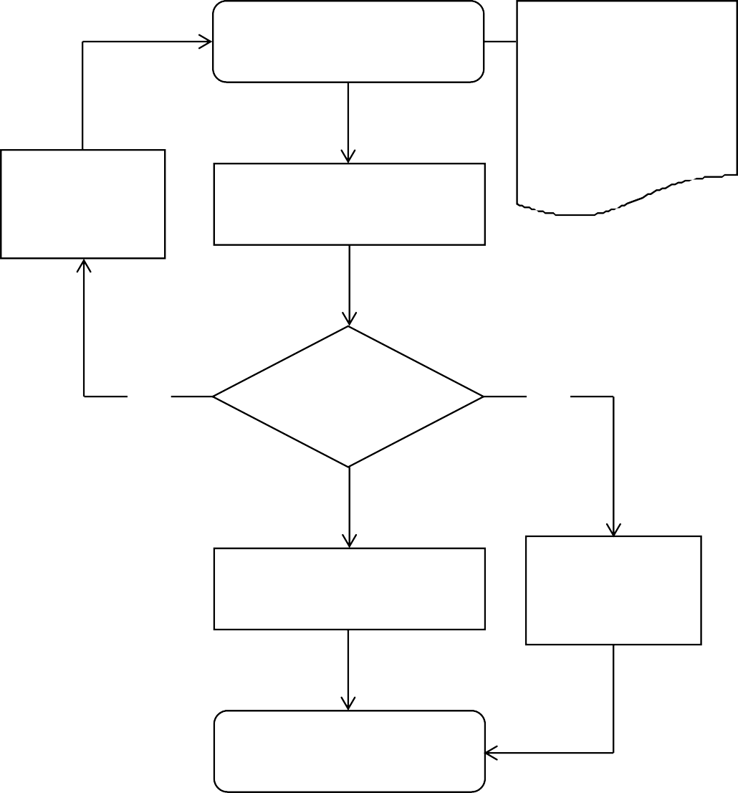

申请

1. 医保电子凭证或有

效身份证件或社保卡

1. 《湖南省异地就医备案登记表》
2. 长期居住认定材料

材料不全的一次

性告知需补齐的材料并重新提交

受理

否

判断是否

受理

否

审核

不属于受理范围

的不予受理并告知原因

办结

三、常驻异地工作人员备案（002036004003）

（一）事项名称：常驻异地工作人员备案

（二）受理单位：怀化市医疗保障事务中心。

（三）服务对象：常驻异地工作人员。

（四）办理渠道：

1. 现场办理：怀化市政务服务中心C栋2楼71、72号窗口。
2. 线上办理：湘医保微信公众号。

（五）办理流程：

1. 申请。申请人按属地管理原则通过线上或现场向医保经办机构申报。
2. 受理。医保经办机构工作人员受理申请人提交的申请材料，确认其是否属于受理范围、材料是否齐全。属于受理范围且材料齐全的当场受理，材料不全的一次性告知需补齐的材料并重新提交；不予受理的应告知理由。
3. 审核。医保经办机构对现场或网上提交的备案材料进行审核，审核通过的办理备案登记，审核不通过的将原因告知申请人。
4. 办结。

（六）办理材料：

1. 医保电子凭证或有效身份证件或社保卡；
2. 异地工作证明材料（参保地工作单位派出证明、异地工作单位证明、工作合同任选其一或个人承诺书）。

（七）办理时限：即时办结。

（八）咨询电话：0745-2717689

（九）监督电话：0745-2711766

（十）评价渠道：现场评价、线上评价、第三方评价等，并向社会公布。评价内容主要包括信息公开、办事效率、依法依规办理等。

（十一）办理时间：法定工作日上午9:00-12:00，下午13:30-17:00。

## 常驻异地工作人员备案办理流程图

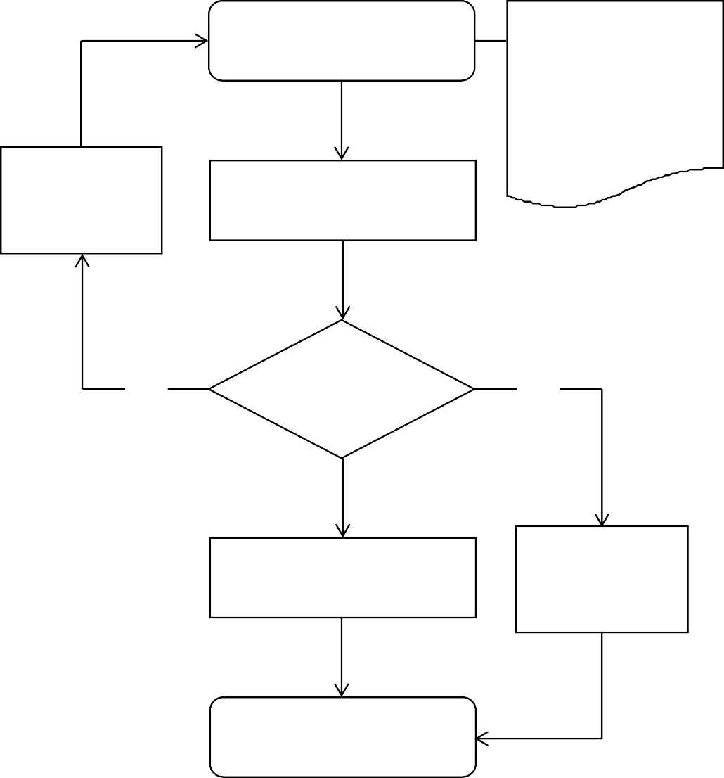

申请

1. 医保电子凭证或有

效身份证件或社保卡

1. 《湖南省异地就医备案登记表》
2. 异地工作证明材料

材料不全的一次

性告知需补齐的材料并重新提交

受理

否

判断是否

受理

否

审核

不属于受理范围

的不予受理并告知原因

办结

四、异地转诊人员备案（002036004004）

（一）事项名称：异地转诊人员备案

（二）受理单位：怀化市医疗保障事务中心。

（三）服务对象：异地转诊人员。

（四）办理渠道：

1. 现场办理：怀化市政务服务中心C栋2楼71、72号窗口。
2. 线上办理：湘医保微信公众号。

（五）办理流程：

1. 申请。申请人按属地管理原则通过线上或现场向医保经办机构申报。
2. 受理。医保经办机构工作人员受理申请人提交的申请材料，确认其是否属于受理范围、材料是否齐全。属于受理范围且材料齐全的当场受理，材料不全的一次性告知需补齐的材料并重新提交；不予受理的应告知理由。
3. 审核。医保经办机构对现场或网上提交的备案材料进行审核，审核通过的办理备案登记，审核不通过的将原因告知申请人。
4. 办结。

（六）办理材料：

1. 医保电子凭证或有效身份证件或社保卡；
2. 具有转诊资格的协议医疗机构开具的转诊转院证明材料。

（七）办理时限：即时办结。

（八）咨询电话：0745-2717689

（九）监督电话：0745-2711766

（十）评价渠道：现场评价、线上评价、第三方评价等，并向社会公布。评价内容主要包括信息公开、办事效率、依法依规办理等。

（十一）办理时间：法定工作日上午9:00-12:00，下午13:30-17:00。

## 异地转诊人员备案办理流程图

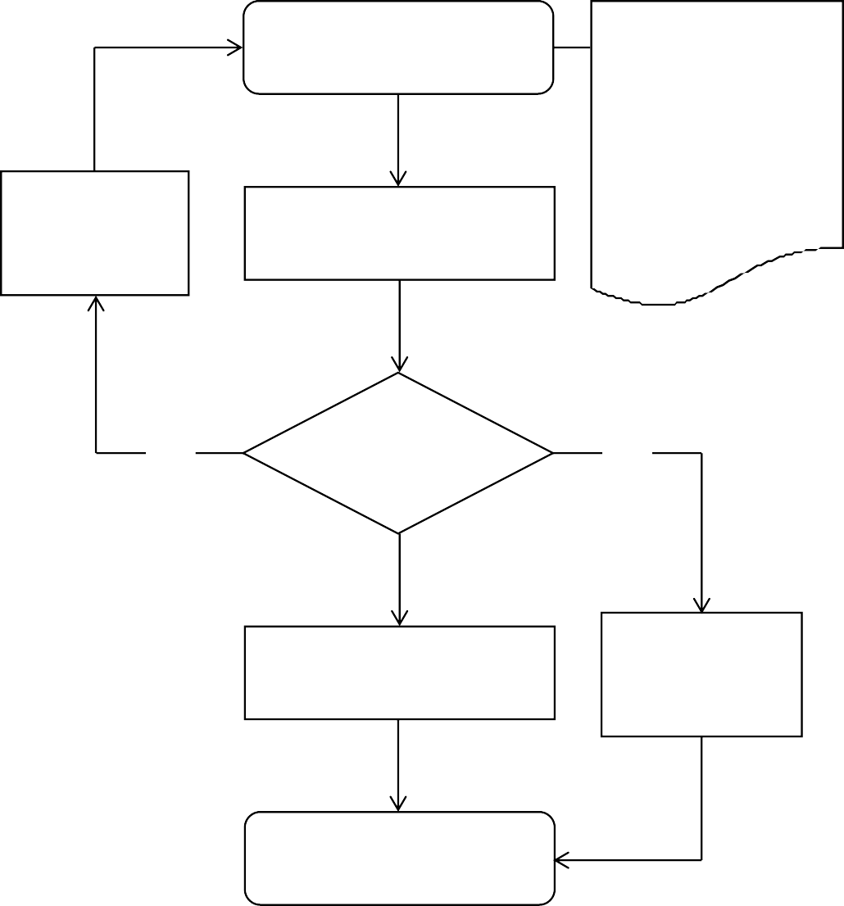

申请

材料不全的一次

性告知需补齐的材料并重新提交

受理

1. 医保电子凭证或有

效身份证件或社保卡

1. 《湖南省异地就医备案登记表》
2. 具有转诊资格的协

议医疗机构开具的转诊转院证明材料

否

判断是否

受理

否

审核

不属于受理范围

的不予受理并告知原因

办结

五、异地急诊人员备案（002036004005）

（一）事项名称：异地急诊人员备案

（二）受理单位：怀化市医疗保障事务中心。

（三）服务对象：异地急诊参保人员。

（四）办理渠道：

1. 现场办理：怀化市政务服务中心C栋2楼71、72号窗口。
2. 线上办理：湘医保微信公众号。

（五）办理流程：

1. 申请。参保人在急诊后三个工作日内，按属地管理原 则通过线上或现场向医保经办机构申报。
2. 受理。医保经办机构工作人员受理申请人提交的申请 材料，确认其是否属于受理范围、材料是否齐全。属于受理范围且材料齐全的当场受理，材料不全的一次性告知需补齐的材料并重新提交；不予受理的应告知理由。
3. 审核。医保经办机构对现场或网上提交的备案材料进 行审核，审核通过的办理备案登记，审核不通过的将原因告知申请人。
4. 办结。

（六）办理材料：

1. 医保电子凭证或有效身份证件或社保卡；
2. 就医地联网医疗机构出具的病情介绍资料，包括门

（急）诊病历、入院证明等资料。

（七）办理时限：即时办结。

（八）咨询电话：0745-2717689

（九）监督电话：0745-2711766

（十）评价渠道：现场评价、线上评价、第三方评价等， 并向社会公布。评价内容主要包括信息公开、办事效率、依法依规办理等。

（十一）办理时间：法定工作日上午9:00-12:00，下午13:30-17:00。

## 异地急诊人员备案办理流程图

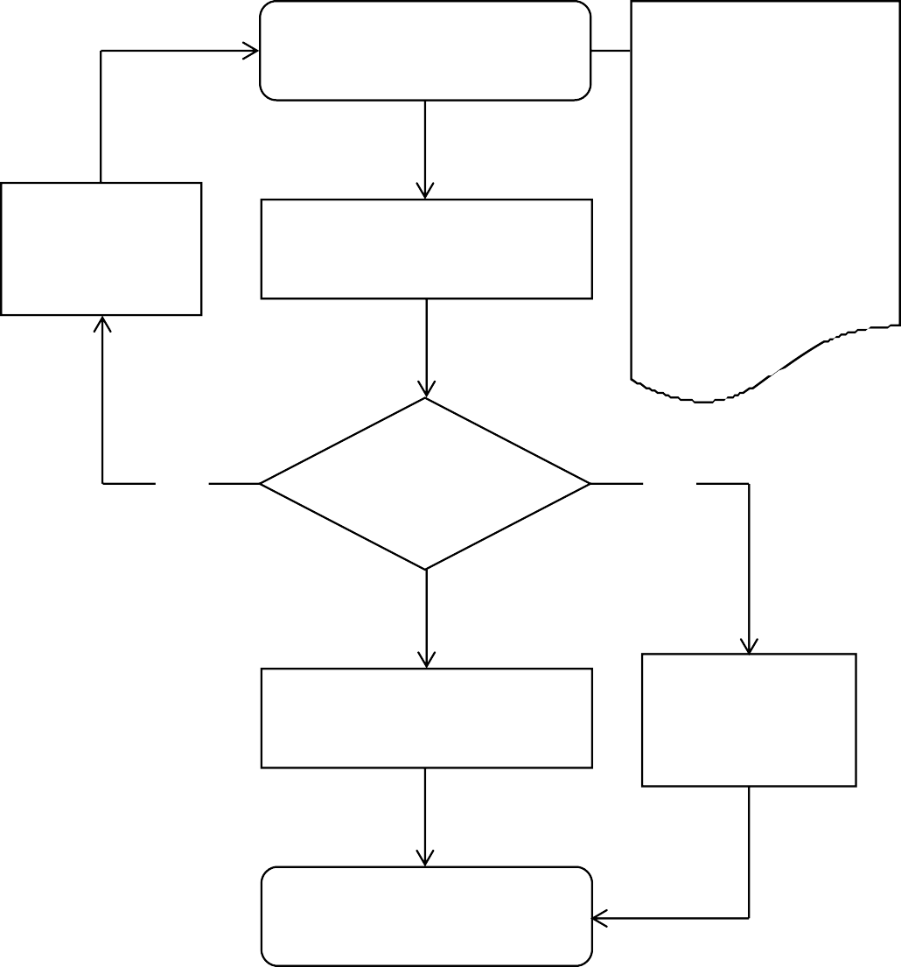

申请

材料不全的一次

性告知需补齐的材料并重新提交

受理

1. 医保电子凭证或有

效身份证件或社保卡

1. 《湖南省异地就医备案登记表》
2. 就医地联网医疗机构出具的病情介绍资料，包括门（急）诊病

历、入院证明等资料。

否

判断是否

受理

否

审核

不属于受理范围

的不予受理并告知原因

办结

# 第五部分：

基本医疗保险参保人员享受门诊慢特病病种和特药待遇认定

（00203600500Y）

一、基本医疗保险参保人员享受门诊慢特病病种待遇认定（002036005001）

（一）事项名称：基本医疗保险参保人员享受门诊慢特病病种待遇认定

（二）受理单位：怀化市医疗保障事务中心。

（三）服务对象：基本医疗保险参保人。

（四）办理渠道：

1. 现场办理：怀化市政务服务中心C栋2楼65、66号窗口。
2. 线上办理：湘医保微信公众号。

（五）办理流程：

1. 申请。申请人、委托人通过线上或现场向医保经办机构或授权的定点医药机构进行申请。
2. 受理。医保经办机构工作人员受理申请人或委托人提交的申请材料，确认其是否属于受理范围、材料是否齐全。属于受理范围且材料齐全的当场受理，材料不全的一次性告知需补齐的材料并重新提交；不予受理的应告知理由。
3. 审核。医保经办机构组织人员对提交的材料进行审

核。

1. 办结。将审核结果反馈至申请人、委托人或授权的定

点医药机构

（六）办理材料：

1. 医保电子凭证或有效身份证件或社保卡；
2. 《湖南省基本医疗保险门诊慢特病病种待遇认定申请表》；
3. 病历资料或检查资料。

（七）办理时限：不超过 20 个工作日。

（八）咨询电话：0745-2218296

（九）监督电话：0745-2711766

（十）评价渠道：现场评价、线上评价、第三方评价等，并向社会公布。评价内容主要包括信息公开、办事效率、依法依规办理等。

（十一）办理时间：法定工作日上午9:00-12:00，下午13:30-17:00。

## 基本医疗保险参保人员享受门诊慢特病病种待遇认定办理流程图

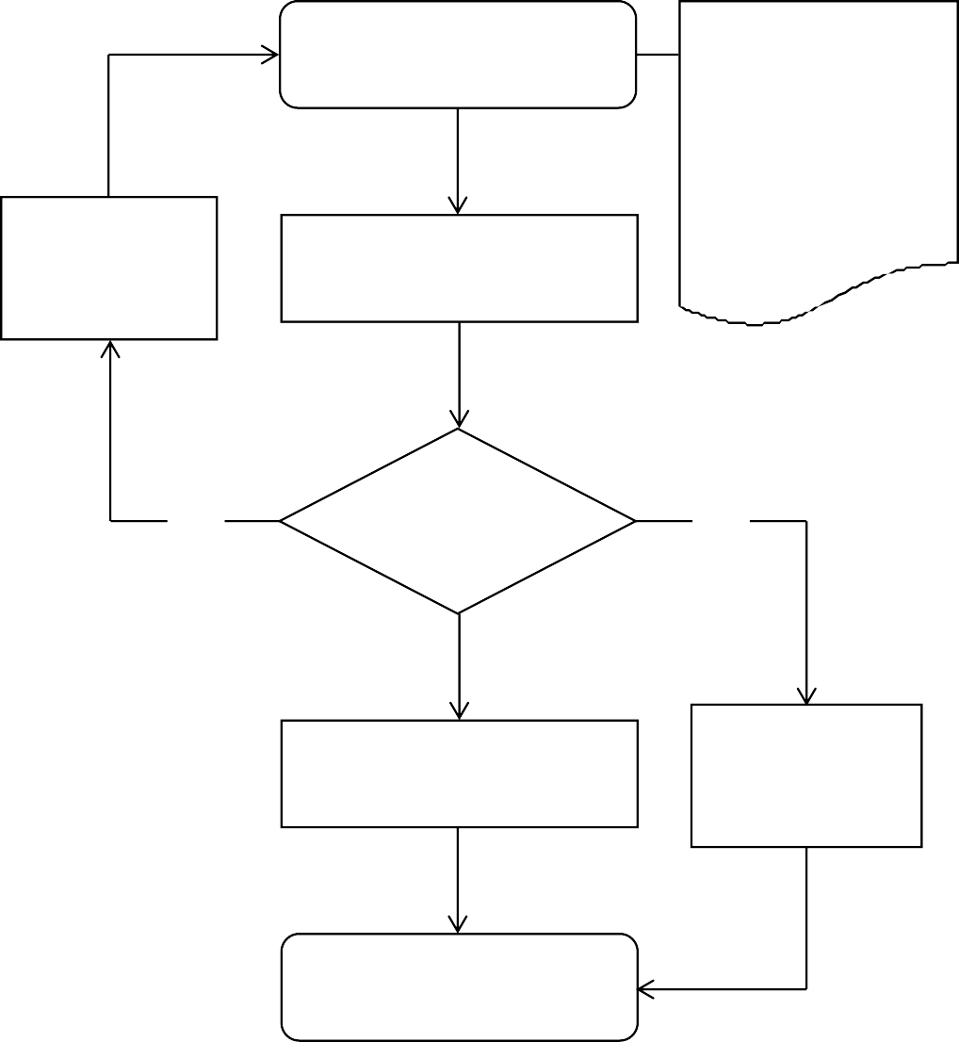

申请

材料不全的一次

性告知需补齐的材料并重新提交

1. 医保电子凭证或有效

身份证件或社保卡

1. 《湖南省医疗保险门诊慢特病病种待遇认定申请表》
2. 病历资料或检查资料

受理

否

判断是否

受理

否

审核

不属于受理范围

的不予受理并告知原因

办结

湖南省基本医疗保险门诊慢特病病种待遇认定申请表（参考样表20）

认定机构名称（盖章）：

|  |  |  |  |  |  |  |  |
| --- | --- | --- | --- | --- | --- | --- | --- |
| 姓名 |  | 性别 |  | 年龄 |  | □职工医保  □城乡居民医保 | |
| 身份证件号码 |  | | | 联系电话 |  | | 照 片 |
| 选择定点医院 |  | | | 申请人签名 |  | |
| 申报病种名称 |  | | | 医保编码 |  | |
| 申报病种情况  （符合 诊断标 准项目） | 1、主要诊断： _ _  2、诊断依据：  3、治疗情况（用药方案）：  医师签名：  4、申请特门病种： 合并症：  5、以上资料已核实，真实有效。申报医药机构 _(盖章)  年 月 日 | | | | | | |
| 审批意见 | 1、专家审批意见 初审专家 复审专家 年 月 日  2、医保部门审批意见： 盖章：  年 月 日 | | | | | | |
| 备注 |  | | | | | | |

二、基本医疗保险参保人员享受特殊药品待遇认定

（002036005002）

（一）事项名称：基本医疗保险参保人员享受特殊药品待遇认定

（二）受理单位：怀化市医疗保障事务中心。

（三）服务对象：基本医疗保险参保人。

（四）办理渠道：

1. 现场办理：怀化市政务服务中心C栋2楼65、66号窗口。
2. 线上办理：湘医保微信公众号。

（五）办理流程：

1. 申请。申请人、委托人通过线上或现场向医保经办机构或授权的定点医药机构进行申请。
2. 受理。医保经办机构工作人员受理申请人或委托人提交的申请材料，确认其是否属于受理范围、材料是否齐全。属于受理范围且材料齐全的当场受理，材料不全的一次性告知需补齐的材料并重新提交；不予受理的应告知理由。
3. 审核。医保经办机构组织人员对提交的材料进行审

核。

1. 办结。将审核结果反馈至申请人、委托人或授权的定

点医药机构

（六）办理材料：

1. 医保电子凭证或有效身份证件或社保卡；
2. 《湖南省基本医疗保险特殊药品使用申请表》；
3. 病历资料或检查资料。

（七）办理时限：不超过 20 个工作日。

（八）咨询电话：0745-2717860

（九）监督电话：0745-2711766

（十）评价渠道：现场评价、线上评价、第三方评价等，并向社会公布。评价内容主要包括信息公开、办事效率、依法依规办理等。

（十一）办理时间：法定工作日上午9:00-12:00，下午13:30-17:00。

## 基本医疗保险参保人员享受特殊药品待遇认定办理流程图



申请

1. 医保电子凭证或有效

身份证件或社保卡

1. 《湖南省医疗保险特殊药品使用定申请表》
2. 病历资料或检查资料

材料不全的一次

性告知需补齐的材料并重新提交

受理

否

判断是否

受理

否

审核

不属于受理范围

的不予受理并告知原因

办结

### 湖南省基本医疗保险特殊药品使用申请表（参考样表21）

申请日期： 年 月 日

|  |  |  |  |  |  |  |  |  |  |  |  |  |  |  |
| --- | --- | --- | --- | --- | --- | --- | --- | --- | --- | --- | --- | --- | --- | --- |
| 姓 | 名 |  | | 性 | 别 |  | |  | | | 相片 | | | |
| 医保卡号 | |  | | 年 | 龄 |  | |  | | |
| 身份证号 | |  | | 联系电话 | | | |  | | |
| 人员类别 | | 职工医保□ | 城乡居民医保□ | | |  | | |  | |
| 参保属地 | |  | | 工作单位 | | |  | | | | | | | |
| 就诊医疗机构 | |  | | 特药协议药店 | | |  | | | | | | | |
| 申请人签字（患者本人）： | | | | | | | | | | | | | | |
| 以上内容由患者本人或监护人填写 | | | | | | | | | | | | | | |
| 疾病诊断 | |  | | 确诊时间 | | | |  | | 年 | | 月 | | 日 |
| 申请使用  特药名称 | |  | | | | | | | | | | | | |
| 医疗机构申报信息 | | 申请依据：  特药用法及疗程：  责任医师签章： |  | | | 医保科盖章： | | | 年 | | | 月 | 日 | |
| 审核意见 | | 审核意见：  审核专家签字： 医保部门盖章： |  | | |  | | | 年 | | | 月 | 日 | |

注：1.本表一式二份，医保经办机构、参保患者各持一份。

1. 需提供的材料：身份证复印件、疾病证明书原件、相关医疗文书[基因检测（必要时）、病理诊断、影像报告、生化检查、门诊病历、出院小结等]。
2. 申报人或委托人将本表及申报材料提交医保经办机构。

# 第六部分：

基本医疗保险参保人员医疗费用手工（零星）报销

（00203600600Y）

一、门诊费用报销（002036006001）

（一）事项名称：门诊费用报销

（二）受理单位：怀化市医疗保障事务中心。

（三）服务对象：异地非联网结算产生门诊（限特门、特药、急诊抢救）医疗费用的参保人。

（四）办理渠道：

1.现场办理：怀化市政务服务中心C栋2楼65、66号窗口。

2.线上办理：湘医保微信公众号。

（五）办理流程：

1. 申请。申请人通过线上或现场向医保经办机构进行申

报。

1. 受理。医保经办机构工作人员受理申请人提交的申请

材料，确认其是否属于受理范围、材料是否齐全。属于受理范围且材料齐全的当场受理，材料不全的一次性告知需补齐的材料并重新提交；不予受理的应告知理由。

1. 审核。医保经办机构对提交的材料进行审核，计算报销待遇。
2. 拨付。对报销医疗费用进行财务拨付。
3. 办结。

（六）办理材料：

1. 医保电子凭证或有效身份证件或社保卡；
2. 医药机构收费票据；
3. 门急诊费用清单（加盖医药机构印章）。

备注：①地方需增加其他材料必须事前公示，并一次性告知；②意外伤害就医的应提供交警事故认定书、法院判决书、调解协议书等公检法部门出具的相关证明材料复印件一份，无法提供的应填写个人承诺书；③急诊可要求提供急诊诊断证明。

（七）办理时限：不超过 6 个工作日。

（八）咨询电话：0745-2717860

（九）监督电话：0745-2711766

（十）评价渠道：现场评价、线上评价、第三方评价等，并向社会公布。评价内容主要包括信息公开、办事效率、依法依规办理等。

（十一）办理时间：法定工作日上午9:00-12:00，下午13:30-17:00。

## 门诊费用报销办理流程图

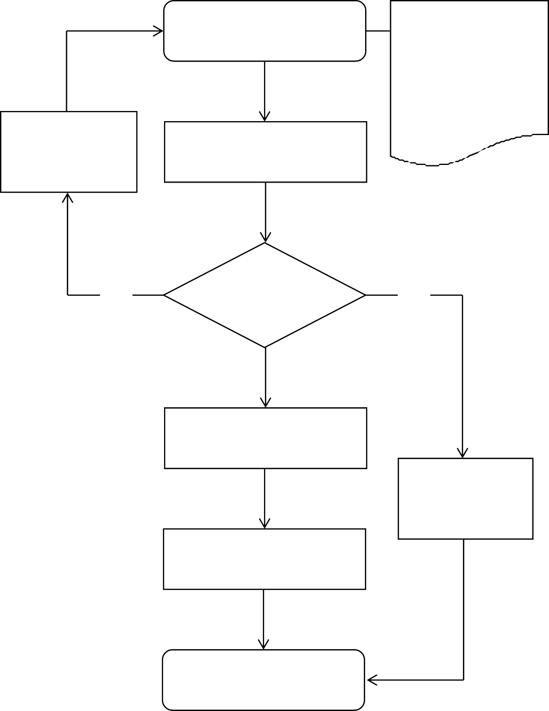

申请

材料不全的一次性

告知需补齐的材料并重新提交

1. 医保电子凭证或有

效身份证件或社保卡

1. 医药机构收费票据
2. 门急诊费用清单
3. 经公示所必需的附

加材料

受理

否

判断是否

受理

否

审核

不属于受理范围

的不予受理并告知原因

拨付

办结

二、住院费用报销（002036006002）

（一）事项名称：住院费用报销

（二）受理单位：怀化市医疗保障事务中心。

（三）服务对象：异地非联网结算产生住院医疗费用的参保人。

（四）办理渠道：

1.现场办理：怀化市政务服务中心C栋2楼65、66号窗口。

2.线上办理：湘医保微信公众号。

（五）办理流程：

1. 申请。申请人通过线上或现场向医保经办机构进行申

报。

1. 受理。医保经办机构工作人员受理申请人提交的申请

材料，确认其是否属于受理范围、材料是否齐全。属于受理范围且材料齐全的当场受理，材料不全的一次性告知需补齐的材料并重新提交；不予受理的应告知理由。

1. 审核。医保经办机构对提交的材料进行审核，计算报销待遇。
2. 拨付。对报销医疗费用进行财务拨付。
3. 办结。

（六）办理材料：

1. 医保电子凭证或有效身份证件或社保卡；
2. 医院收费票据；
3. 住院费用清单（加盖医院印章）；
4. 诊断证明（加盖医院印章）。

备注：①地方需增加其他材料必须事前公示，并一次性告知；②意外伤害就医的应提供交警事故认定书、法院判决书、调解协议书等公检法部门出具的相关证明材料复印件一份，无法提供的应填写个人承诺书；③急诊可要求提供急诊诊断证明。

（七）办理时限：不超过 6 个工作日。

（八）咨询电话：0745-2717860

（九）监督电话：0745-2711766

（十）评价渠道：现场评价、线上评价、第三方评价等，并向社会公布。评价内容主要包括信息公开、办事效率、依法依规办理等。

（十一）办理时间：法定工作日上午9:00-12:00，下午13:30-17:00。

## 住院费用报销办理流程图

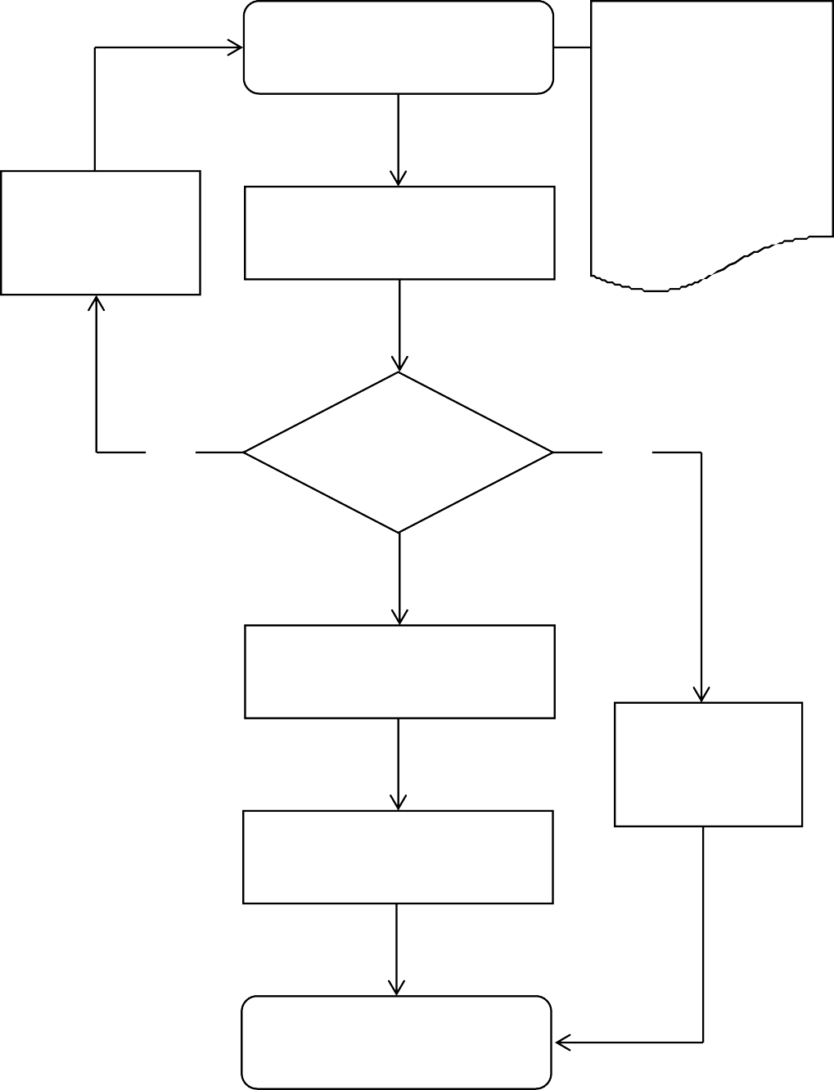

申请

材料不全的一次

性告知需补齐的材料并重新提交

受理

1. 医保电子凭证或有

效身份证件或社保卡

1. 医院收费票据
2. 住院费用清单
3. 诊断证明
4. 经公示所必需的附加材料

否

判断是否

受理

否

审核

不属于受理范围

的不予受理并告知原因

拨付

办结

第七部分：

生育保险待遇核准支付

（00203600700Y）

一、产前检查费支付（002036007001）

（一）事项名称：产前检查费支付

（二）受理单位：怀化市医疗保障事务中心。

（三）服务对象：基本医疗（生育）保险参保人。

（四）办理渠道：

1. 现场办理：怀化市政务服务中心C栋2楼65、66号窗口
2. 线上办理：湘医保微信公众号。

（五）办理流程：

1. 申请。申请人通过线上或现场向医保经办机构进行申

报。

1. 受理。医保经办机构工作人员受理申请人提交的申请

材料，确认其是否属于受理范围、材料是否齐全。属于受理范围且材料齐全的当场受理，材料不全的一次性告知需补齐的材料并重新提交；不予受理的应告知理由。

1. 审核。医保经办机构对提交的材料进行审核，计算待遇金额。
2. 拨付。对确认的待遇金额进行财务拨付。
3. 办结。

（六）办理材料：

1. 医保电子凭证或有效身份证件或社保卡；
2. 医疗费用发票；
3. 费用清单（加盖医院印章）；
4. 诊断证明（加盖医院印章）。

备注：医疗保障经办业务平台如无法通过其他部门获得结婚证、生育（服务）证、出生医学证明等，由办理人提供。无法提供的，需提供个人承诺书。

（七）办理时限：不超过 4 个工作日。

（八）咨询电话：0745-2724133

（九）监督电话：0745-2711766

（十）评价渠道：现场评价、线上评价、第三方评价等，并向社会公布。评价内容主要包括信息公开、办事效率、依法依规办理等。

（十一）办理时间：法定工作日上午9:00-12:00，下午13:30-17:00。

## 产前检查费支付办理流程图

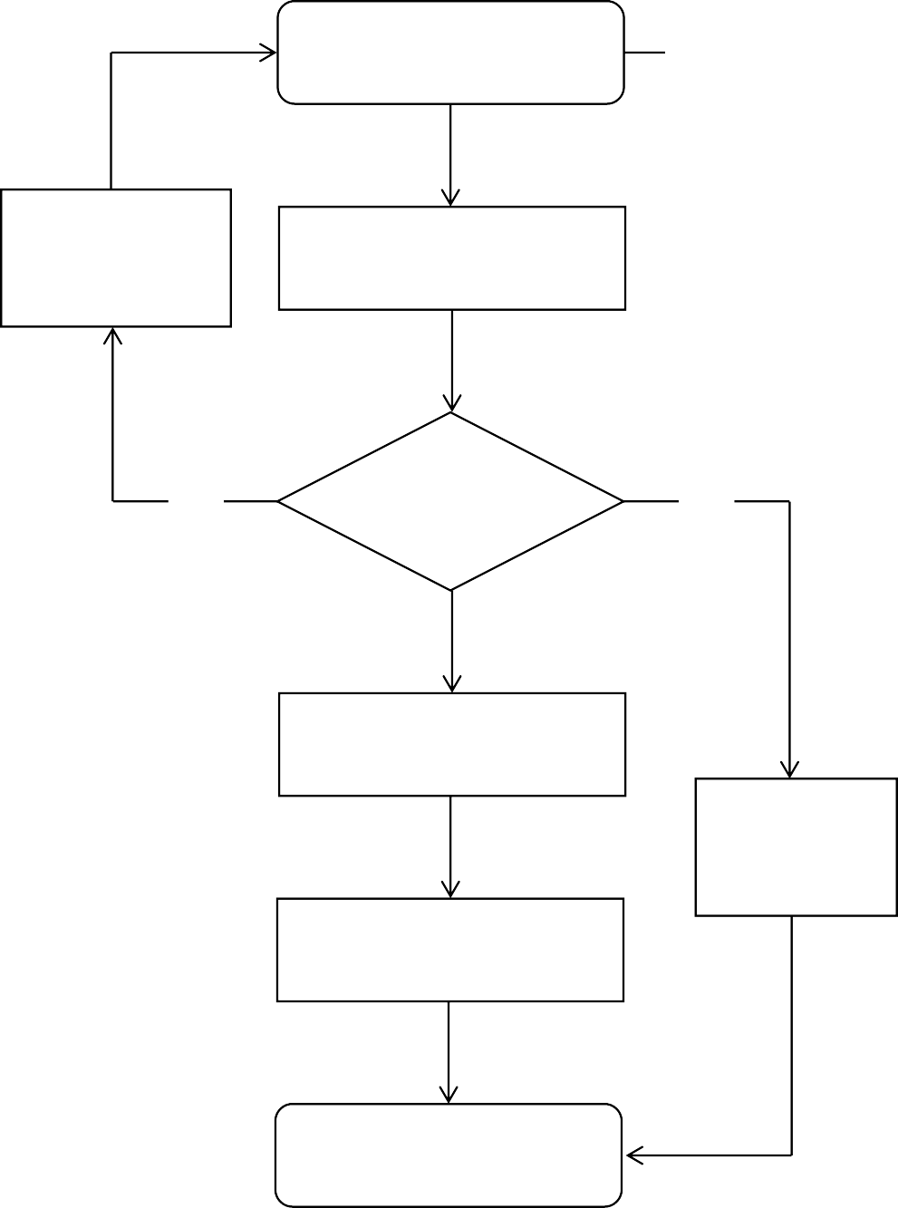

1. 医保电子凭证或有效身

份证件或社保卡

1. 医疗费用发票

申请

材料不全的一次

性告知需补齐的材料并重新提交

受理

1. 费用清单（加盖医院印

章）

1. 诊断证明（加盖医院印章）
2. 医疗保障经办业务平台如无法通过其他部门获得结婚证、生育（服务）证、出生医学证明等，由办理人提供。无法提供的，需

提供个人承诺书

否

判断是否

受理

否

审核

不属于受理范

围的不予受理并告知原因

拨付

办结

二、生育医疗费支付（002036007002）

（一）事项名称：生育医疗费支付

（二）受理单位：怀化市医疗保障事务中心。

（三）服务对象：基本医疗（生育）保险参保人。

（四）办理渠道：

1. 现场办理：怀化市政务服务中心C栋2楼65、66号窗口。
2. 线上办理：湘医保微信公众号。

（五）办理流程：

1. 申请。申请人通过线上或现场向医保经办机构进行申

报。

1. 受理。医保经办机构工作人员受理申请人提交的申请

材料，确认其是否属于受理范围、材料是否齐全。属于受理范围且材料齐全的当场受理，材料不全的一次性告知需补齐的材料并重新提交；不予受理的应告知理由。

1. 审核。医保经办机构对提交的材料进行审核，计算待遇金额。
2. 拨付。对确认的待遇金额进行财务拨付。
3. 办结。

（六）办理材料：

1. 医保电子凭证或有效身份证件或社保卡；
2. 医疗费用发票；
3. 费用清单（加盖医院印章）；
4. 病历资料（加盖医院印章）。

备注：医疗保障经办业务平台如无法通过其他部门获得结婚证、生育（服务）证、出生医学证明等，由办理人提供。无法提供的，需提供个人承诺书。

（七）办理时限：不超过 4 个工作日。

（八）咨询电话：0745-2724133

（九）监督电话：0745-2711766

（十）评价渠道：现场评价、线上评价、第三方评价等，并向社会公布。评价内容主要包括信息公开、办事效率、依法依规办理等。

（十一）办理时间：法定工作日上午9:00-12:00，下午13:30-17:00。

## 生育医疗费支付办理流程图

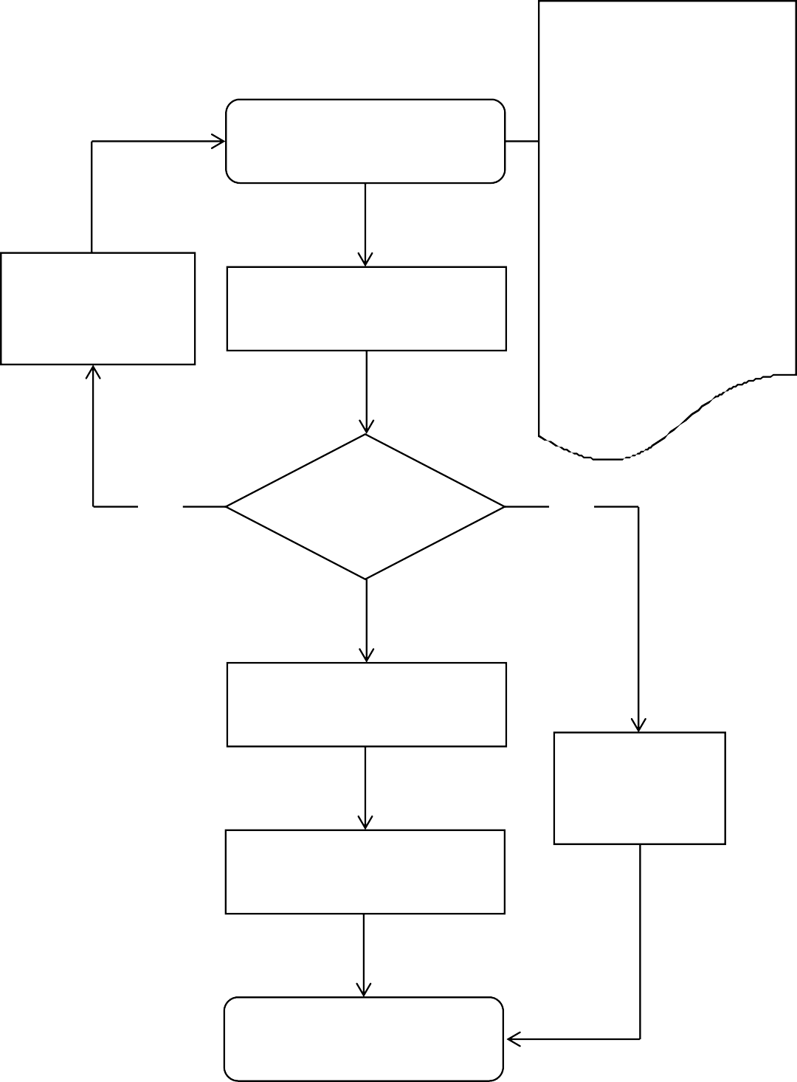

申请

材料不全的一次性

告知需补齐的材料并重新提交

受理

1. 医保电子凭证或有效身

份证件或社保卡

1. 医疗费用发票
2. 费用清单（加盖医院印章）
3. 病历资料（加盖医院印章）
4. 医疗保障经办业务平台如无法通过其他部门获得结婚证、生育（服务）证、出生医学证明等，由办理人提供。无法提供的，需提供

个人承诺书

否

判断是否

受理

否

审核

不属于受理范围

的不予受理并告知原因

拨付

办结

三、计划生育医疗费支付（002036007003）

（一）事项名称：计划生育医疗费支付

（二）受理单位：怀化市医疗保障事务中心。

（三）服务对象：基本医疗（生育）保险参保人。

（四）办理渠道：

1. 现场办理：怀化市政务服务中心C栋2楼65、66号窗口。
2. 线上办理：湘医保微信公众号。

（五）办理流程：

1. 申请。申请人通过线上或现场向医保经办机构进行申

报。

1. 受理。医保经办机构工作人员受理申请人提交的申请

材料，确认其是否属于受理范围、材料是否齐全。属于受理范围且材料齐全的当场受理，材料不全的一次性告知需补齐的材料并重新提交；不予受理的应告知理由。

1. 审核。医保经办机构对提交的材料进行审核，计算待遇金额。
2. 拨付。对确认的待遇金额进行财务拨付。
3. 办结。

（六）办理材料：

1. 医保电子凭证或有效身份证件或社保卡；
2. 医疗费用发票；
3. 费用清单（加盖医院印章）；
4. 病历资料（加盖医院印章）。

备注：医疗保障经办业务平台如无法通过其他部门获得结婚证、生育（服务）证、出生医学证明等，由办理人提供。无法提供的，需提供个人承诺书。

（七）办理时限：不超过 4 个工作日。

（八）咨询电话：0745-2714133

（九）监督电话：0745-2711766

（十）评价渠道：现场评价、线上评价、第三方评价等，并向社会公布。评价内容主要包括信息公开、办事效率、依法依规办理等。

（十一）办理时间：法定工作日上午9:00-12:00，下午13:30-17:00。

、

## 计划生育医疗费支付办理流程图

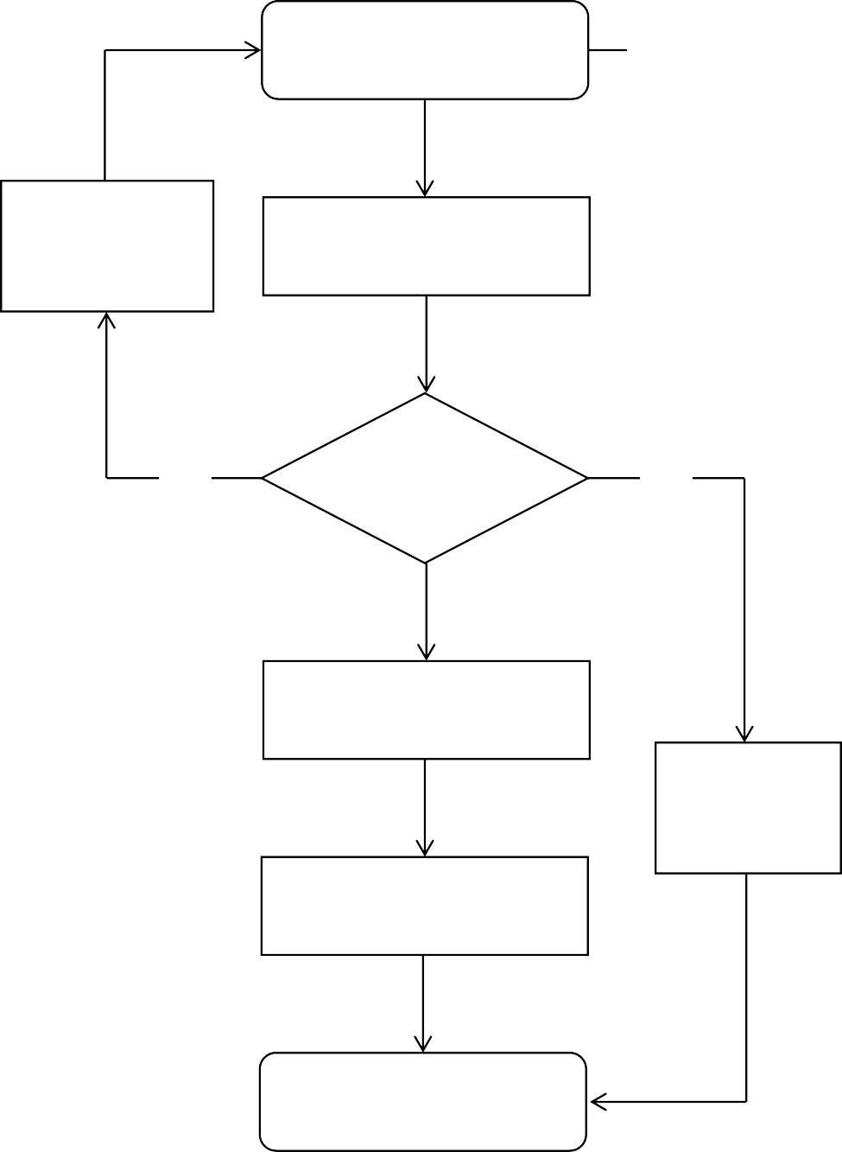

申请

材料不全的一次

性告知需补齐的材料并重新提交

受理

1. 医保电子凭证或有效身份

证件或社保卡

1. 医疗费用发票
2. 费用清单（ 加盖医院印章）
3. 病历资料（ 加盖医院印章）
4. 医疗保障经办业务平台如无法通过其他部门获得结婚证、生育（服务）证、出生医学证明等，由办理人提供。无法提供的，需提供个人承

诺书

否

判断是否

受理

否

审核

不属于受理范

围的不予受理并告知原因

拨付

办结

四、生育津贴支付（002036007004）

（一）事项名称：生育津贴支付

（二）受理单位：怀化市医疗保障事务中心。

（三）服务对象：基本医疗（生育）保险参保人。

（四）办理渠道：

1. 现场办理：怀化市政务服务中心C栋2楼65、66号窗口。
2. 线上办理：湘医保微信公众号。

（五）办理流程：

1. 申请。申请人通过线上或现场向医保经办机构进行申

报。

1. 受理。医保经办机构工作人员受理申请人提交的申请

材料，确认其是否属于受理范围、材料是否齐全。属于受理范围且材料齐全的当场受理，材料不全的一次性告知需补齐的材料并重新提交；不予受理的应告知理由。

1. 审核。医保经办机构对提交的材料进行审核，计算待遇金额。
2. 拨付。对确认的待遇金额进行财务拨付。
3. 办结。

（六）办理材料：

1. 《湖南省生育津贴(一次性生育补助金)申领表》；
2. 病历资料（加盖医院印章）。

备注：医疗保障经办业务平台如无法通过其他部门获得结婚证、生育（服务）证、出生医学证明等，由办理人提供。无法提供的，需提供个人承诺书。

（七）办理时限：不超过 4 个工作日。

（八）咨询电话：0745-2724133

（九）监督电话：0745-2711766

（十）评价渠道：现场评价、线上评价、第三方评价等，并向社会公布。评价内容主要包括信息公开、办事效率、依法依规办理等。

（十一）办理时间：法定工作日上午9:00-12:00，下午13:30-17:00。

## 生育津贴支付办理流程图

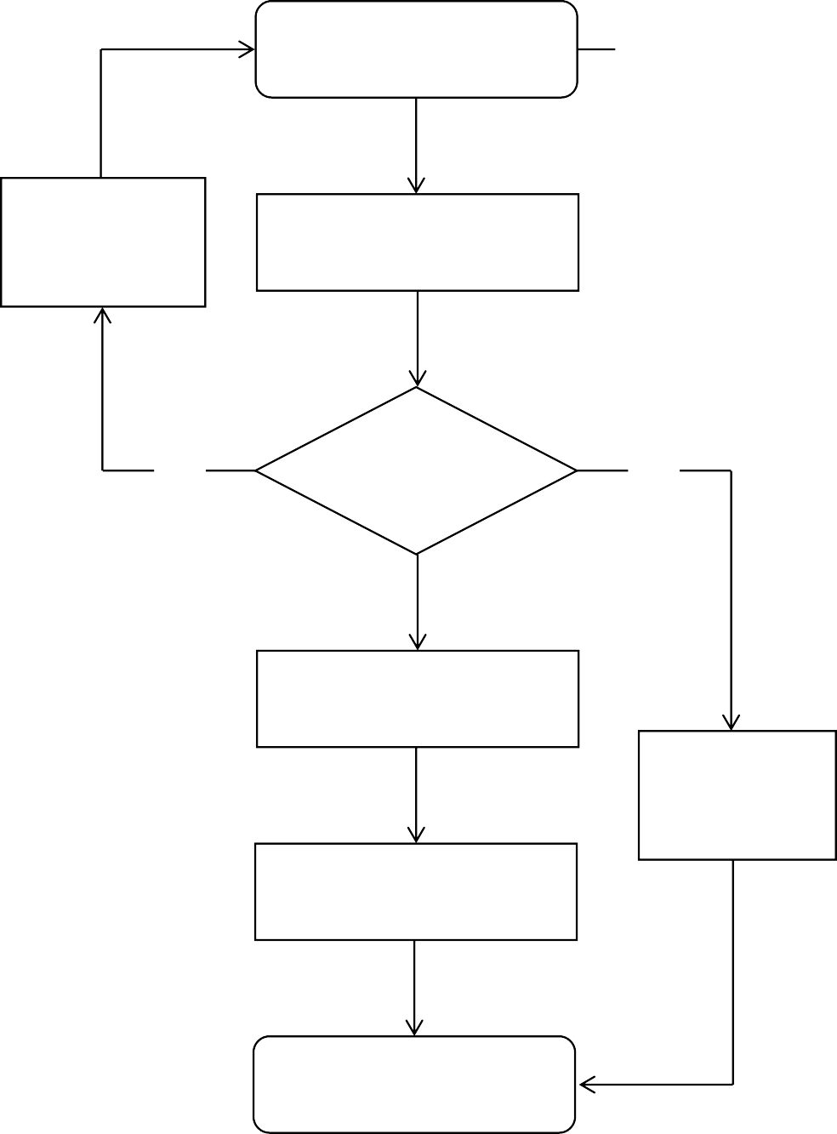

申请

材料不全的一次

性告知需补齐的材料并重新提交

受理

1. 《湖南省生育津贴

(一次性生育补助金) 申领表》

1. 病历资料（加盖医院印章）
2. 医疗保障经办业务平台如无法通过其他部门获得结婚证、生育

（服务）证、出生医学证明等，由办理人提供。无法提供的，需提

供个人承诺书。

否

判断是否

受理

否

审核

不属于受理范围

的不予受理并告知原因

拨付

办结

湖南省生育津贴（一次性生育补助金）申领表（参考样表 22）

|  |  |  |  |  |  |  |  |  |  |
| --- | --- | --- | --- | --- | --- | --- | --- | --- | --- |
| 单位医保代码 |  | 单位名称 |  | | | | | | |
| 申领人姓名 |  | 申 领 人身份证号码 |  | | 参保时间 | | |  | |
| 配偶姓名 |  | 配 偶 身份证号码 |  | | 单位平均缴费工资 | | | 元/月 | |
| 经办人姓名 |  | 经 办 人身份证号码 |  | | 经 办 人联系电话 | | |  | |
| 分娩或中止妊娠时间 |  | 胎次或终止妊娠序次 |  | | 是否难产 | | |  | |
| 产假日期 | 年 月 日 至 年 月 | | | 日 | 法定产假天数 | | |  | |
| **申领生育津贴单位承诺：**在职工法定产假期间，我单位已停发该职工工资，变更为领取生育津贴，生育津贴低于工资的，由我单位补差。  经办人：  20 年 月 日 | | | | | | | | | |
| **申领一次性生育补助金承诺：**本人生育医疗费用未在其它任何保险报销，发票原件仅用于申领一次性生育补助金。  承诺人：  20 年 月 日 | | | | | | | | | |
| **相关材料审核** | | | | | | | | | |
| 材料名称 | | | | 审核结果 | | 经办机构经办人员审核签字 |  | 月 | 日 |
| （1）生育（服务）证（复印件） | | | |  | |
| （2）婴儿出生证（含多胎）或婴儿死亡证（复印件） | | | |  | |
| （3）难产医学证明或住院医疗费用医保结算单(原件) | | | |  | | 经办机构待遇复核签字 |  |  |  |
| （4）终止妊娠的医学证明(原件) | | | |  | |  |  |  |
| （5）失业女职工，由失业保险经办机构出具的失业证（复 | | | |  | |  | 月 | 日 |
| 印件） | | | |  |  |  |
| （6）医院出据的费用发票(原件) | | | |  | | 备注 |  | | |

注：1、正常生育提供（1）、（2）项材料，有难产的加（3）项材料；

2、终止妊娠提供（1）（4）项材料；

3、失业女职工填（1）、（2）、（5）项材料；

4、男职工填（1）、（2）、（6）项材料；

5、所有复印件需加盖单位公章。

五、一次性生育补助金支付（002036007005）

（一）事项名称：一次性生育补助金支付

（二）受理单位：怀化市医疗保障事务中心。

（三）服务对象：基本医疗（生育）保险参保人。

（四）办理渠道：

1. 现场办理：怀化市政务服务中心C栋2楼65、66号窗口
2. 线上办理：湘医保微信公众号。

（五）办理流程：

1. 申请。申请人通过线上或现场向医保经办机构进行申

报。

1. 受理。医保经办机构工作人员受理申请人提交的申请

材料，确认其是否属于受理范围、材料是否齐全。属于受理范围且材料齐全的当场受理，材料不全的一次性告知需补齐的材料并重新提交；不予受理的应告知理由。

1. 审核。医保经办机构对提交的材料进行审核，计算待遇金额。
2. 拨付。对确认的待遇金额进行财务拨付。
3. 办结。

（六）办理材料：

1. 《湖南省生育津贴(一次性生育补助金)申领表》；
2. 医疗费用发票。

备注：医疗保障经办业务平台如无法通过其他部门获得结婚证、生育（服务）证、出生医学证明等，由办理人提供。无法提供的，需提供个人承诺书。

（七）办理时限：不超过 20 个工作日。

（八）咨询电话：0745-2724133

（九）监督电话：0745-2711766

（十）评价渠道：现场评价、线上评价、第三方评价等，并向社会公布。评价内容主要包括信息公开、办事效率、依法依规办理等。

（十一）办理时间：法定工作日上午9:00-12:00，下午13:30-17:00。

## 一次性生育补助金支付办理流程图

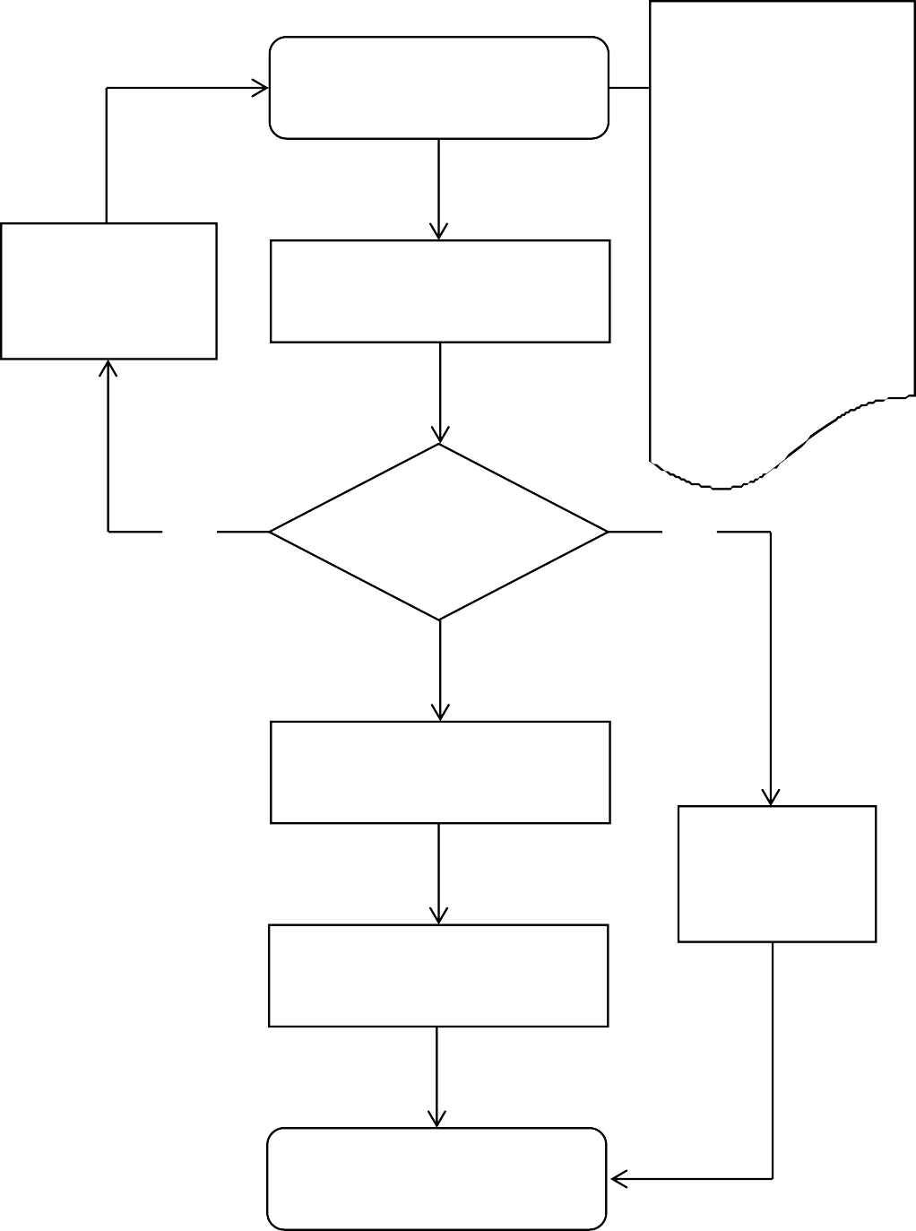

申请

材料不全的一次

性告知需补齐的材料并重新提交

受理

1. 《湖南省生育津贴

(一次性生育补助金) 申领表》

1. 医疗费用发票
2. 医疗保障经办业务平台如无法通过其他部门获得结婚证、生育

（服务）证、出生医学证明等，由办理人提供。无法提供的，需提

供个人承诺书

否

判断是否

受理

否

审核

不属于受理范

围的不予受理并告知原因

拨付

办结

湖南省生育津贴（一次性生育补助金）申领表（参考样表 23）

申报单位：（盖章）

|  |  |  |  |  |  |  |  |  |  |
| --- | --- | --- | --- | --- | --- | --- | --- | --- | --- |
| 单位医保代码 |  | 单位名称 |  | | | | | | |
| 申领人姓名 |  | 申 领 人身份证号码 |  | | 参保时间 | | |  | |
| 配偶姓名 |  | 配 偶 身份证号码 |  | | 单位平均缴费工资 | | | 元/月 | |
| 经办人姓名 |  | 经 办 人身份证号码 |  | | 经 办 人联系电话 | | |  | |
| 分娩或中止妊娠时间 |  | 胎次或终止妊娠序次 |  | | 是否难产 | | |  | |
| 产假日期 | 年 月 日 至 年 月 | | | 日 | 法定产假天数 | | |  | |
| **申领生育津贴单位承诺：**在职工法定产假期间，我单位已停发该职工工资，变更为领取生育津贴，生育津贴 低于工资的，由我单位补差。  经办人：  20 年 月 日 | | | | | | | | | |
| **申领一次性生育补助金承诺：**本人生育医疗费用未在其它任何保险报销，发票原件仅用于申领一次性生育补 助金。  承诺人：  20 年 月 日 | | | | | | | | | |
| **相关材料审核** | | | | | | | | | |
| 材料名称 | | | | 审核结果 | | 经办机构经办人员审核签字 |  | 月 | 日 |
| （1）生育（服务）证（复印件） | | | |  | |
| （2）婴儿出生证（含多胎）或婴儿死亡证（复印件） | | | |  | |
| （3）难产医学证明或住院医疗费用医保结算单(原件) | | | |  | | 经办机构待遇复核签字 |  |  |  |
| （4）终止妊娠的医学证明(原件) | | | |  | |  |  |  |
| （5）失业女职工，由失业保险经办机构出具的失业证（复 | | | |  | |  | 月 | 日 |
| 印件） | | | |  |  |  |
| （6）医院出据的费用发票(原件) | | | |  | | 备注 |  | | |

注：1、正常生育提供（1）、（2）项材料，有难产的加（3）项材料；

2、终止妊娠提供（1）（4）项材料；

3、失业女职工填（1）、（2）、（5）项材料；

4、男职工填（1）、（2）、（6）项材料；

5、所有复印件需加盖单位公章。

# 第八部分：

医疗救助对象待遇核准支付

（00203600800Y）

一、符合资助条件的救助对象参加城乡居民基本医疗保险个人缴费补贴（002036008001）

（一）事项名称：符合资助条件的救助对象参加城乡居民基本医疗保险个人缴费补贴

（二）受理单位：各县市区医保经办机构

（三）服务对象：符合资助条件的救助对象（以当年度参保缴费资助文件规定为准）。

（四）办理渠道：

医保经办机构协助财政部门统一办理

（五）办理流程：

通过与民政部门协调获取符合资助条件的救助对象身份信息，统一办理资助。

（六）办理材料：

1. 特困人员、城乡最低生活保障对象需提供民政部门发放的有效凭证；
2. 有条件的地区可通过与相关部门联网实时推送特殊对象身份信息。

（七）办理时限：即时办结。

（八）咨询电话：0745-2275577

（九）监督电话：0745-2711766

（十）评价渠道：现场评价、线上评价、第三方评价等，并向社会公布。评价内容主要包括信息公开、办事效率、依法依规办理等。

（十一）办理时间：法定工作日上午9:00-12:00，下午13:30-17:00。

## 符合资助条件的救助对象参加城乡居民基本医疗保险个人缴费补贴办理流程图

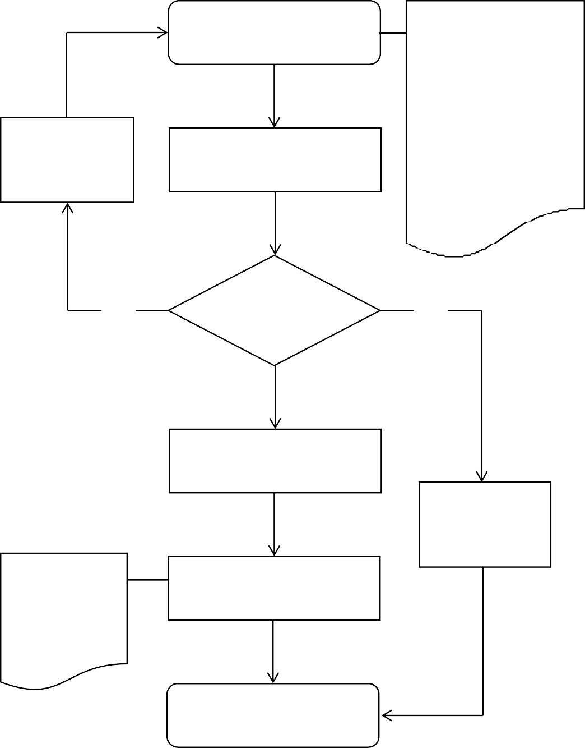

申请

材料不全的一次

性告知需补齐的材料并重新提交

受理

1. 不需个人申请。
2. 特困人员、城乡最低生活保障对象需提供民政部门的证明。
3. 有条件的地区可通过与相关部门联网实时推

送特殊对象身份信息。

否

判断是否

受理

否

审核

不属于受理范围

的不予受理并告知原因

财政部门审核

后统一拨付至医保基金专户

拨付

办结

二、医疗救助对象手工（零星）报销（002036008002）

（一）事项名称：医疗救助对象手工（零星）报销

（二）受理单位：各县市区医保经办机构。

（三）服务对象：符合医疗救助报销的参保对象。

（四）办理渠道：

现场办理：各县市区医保经办机构。

（五）办理流程：

1. 申请。符合医疗救助报销的参保对象在户籍所在地乡镇人民政府、街道办事处提交资料，申请办理医疗救助的费用报销。
2. 受理。医保经办机构工作人员受理乡镇人民政府、街道办事处提交的申请材料，确认其是否属于受理范围、材料是否齐全。属于受理范围且材料齐全的予以受理，材料不全的一次性告知需补齐的材料并重新提交；不予受理的应告知理由。
3. 审核。医保经办机构对提交的材料进行审核，审核通过的予以报销，审核不通过的将原因告知申请人。
4. 拨付。通过银行账户发放。
5. 办结。

（六）办理材料：

1. 医保电子凭证或有效身份证件或社保卡；
2. 基本医保、大病保险报销后的结算单、定点医疗机构

处方底方或定点药店购药发票；

1. 《湖南省医疗救助申请卡》。

备注：符合救助条件但未经认定的应提供《个人家庭经济状况核查委托授权书》由相关部门认定后进行报销。

（七）办理时限：不超过 30 个工作日。

（八）咨询电话：0745-2275577

（九）监督电话：0745-2711766

（十）评价渠道：现场评价、线上评价、第三方评价等，并向社会公布。评价内容主要包括信息公开、办事效率、依法依规办理等。

（十一）办理时间：法定工作日上午9:00-12:00，下午13:30-17:00。

## 医疗救助对象手工（零星）报销办理流程图

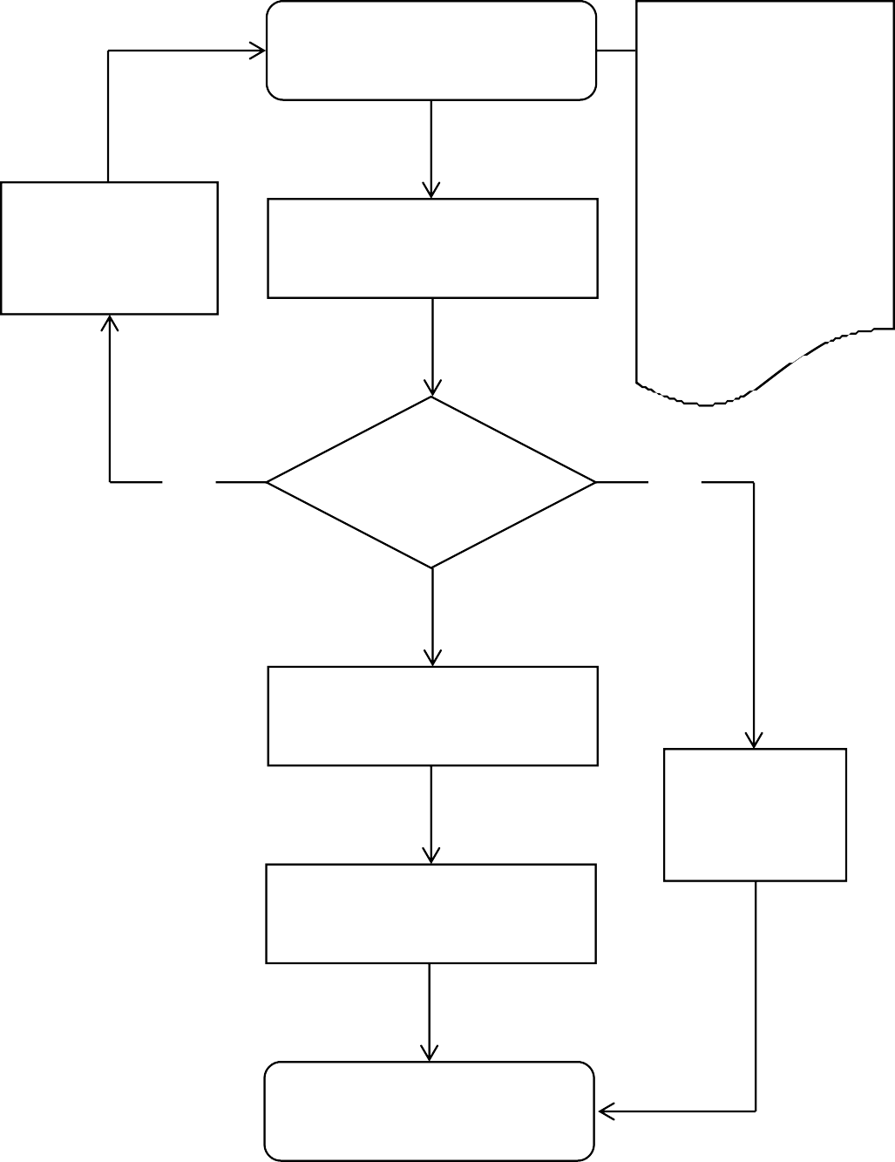

申请

材料不全的一次

性告知需补齐的材料并重新提交

受理

1. 医保电子凭证或有

效身份证件或社保卡

1. 基本医保、大病保险报销后的结算单、定点医疗机构处方底方或定点药店购药发票
2. 《湖南省医疗救助申

请卡》

否

判断是否

受理

否

审核

不属于受理范

围的不予受理并告知原因

拨付

办结

湖南省医疗救助申请卡（参考样表24）

|  |  |  |  |  |  |  |  |  |  |  |
| --- | --- | --- | --- | --- | --- | --- | --- | --- | --- | --- |
| 申请人基本情况 | 姓名 |  | 性别 |  | 年龄 |  | 身份证件  号码 | |  | |
| 家庭  住址 |  | | | | 村（社  区） |  | 联系  电话 | |  |
| 申请救助对象  类别 | □低保 □特困供养人员 □重度残疾人 □孤儿 □低收入对象  □其他： | | | | | | | | | |
| 申请原因 |  | | | | | | | | | |
| 申请人授权 | 现授权 到 调查本人及家庭成员经济状况，请以上部门和机构予以配合并向被授权单位提供相关信息，以上部门和机构提供的本人及家庭成员经济状况，本人予以认可。  授权人： 年 月 日 | | | | | | | | | |
| 民政部门意见 |  | | | | | | | | | |
| 经办机构意见 |  | | | | | | | | | |
| 备注 |  | | | | | | | | | |

申请人： 年 月 日

# 第九部分：

医药机构申请定点协议管理

（00203600900Y）

一、医疗机构申请定点协议管理（002036009001）

（一）事项名称：医疗机构申请定点协议管理

（二）受理单位：怀化市医疗保障事务中心。

（三）服务对象：依法经主管部门批准取得执业资格的医疗机构。

（四）办理渠道：

1. 现场办理：怀化市医疗保障事务中心（怀化市人力资源和社会保障大楼3楼）。
2. 线上办理：湘医保微信公众号。

（五）办理流程：

1. 申请。依法经主管部门批准取得执业资格的医疗机构通过线上或现场向医保经办机构提出定点申请。
2. 受理。医保经办机构工作人员受理医疗机构提交的申请材料，确认其是否属于受理范围、材料是否齐全。属于受理范围且材料齐全的当场受理，材料不全的一次性告知需补齐的材料并重新提交；不予受理的应告知理由。
3. 考察评估。医保经办机构组织人员对医疗机构所申报的材料和信息进行现场考察核实，并对医疗机构的内部管理、信息化建设、医疗服务能力等情况是否符合医保管理要求进行检查。
4. 结果公示。在医疗保障部门门户网站将拟新增定点医

疗机构向社会公示。

1. 签署协议。按照“公平、公正、公开”的原则与拟新增的定点医疗机构开展协商谈判，确定协议指标，签订定点服务协议，将签约名单及签订的服务协议报医疗保障行政部门备案。
2. 办结。开通联网结算业务。

备注：办理环节根据国家两定机构协议管理办法和经办规程进行调整。

（六）办理材料：

1. 《湖南省定点医疗机构申请表》（加盖申请单位公章）；
2. 《医疗机构执业许可证》（正、副本）复印件。

备注：办理材料根据国家两定机构协议管理办法和经办规程进行调整。

（七）办理时限：18个工作日。

备注：办理时限根据国家两定机构协议管理办法和经办规程进行调整。

1. 咨询电话：0745-2717860

（九）监督电话：0745-2711766

（十）评价渠道：现场评价、线上评价、第三方评价等，并向社会公布。评价内容主要包括信息公开、办事效率、依法依规办理等。

（十一）办理时间：法定工作日上午9:00-12:00，下午13:30-17:00。

## 医疗机构申请定点协议管理办理流程图

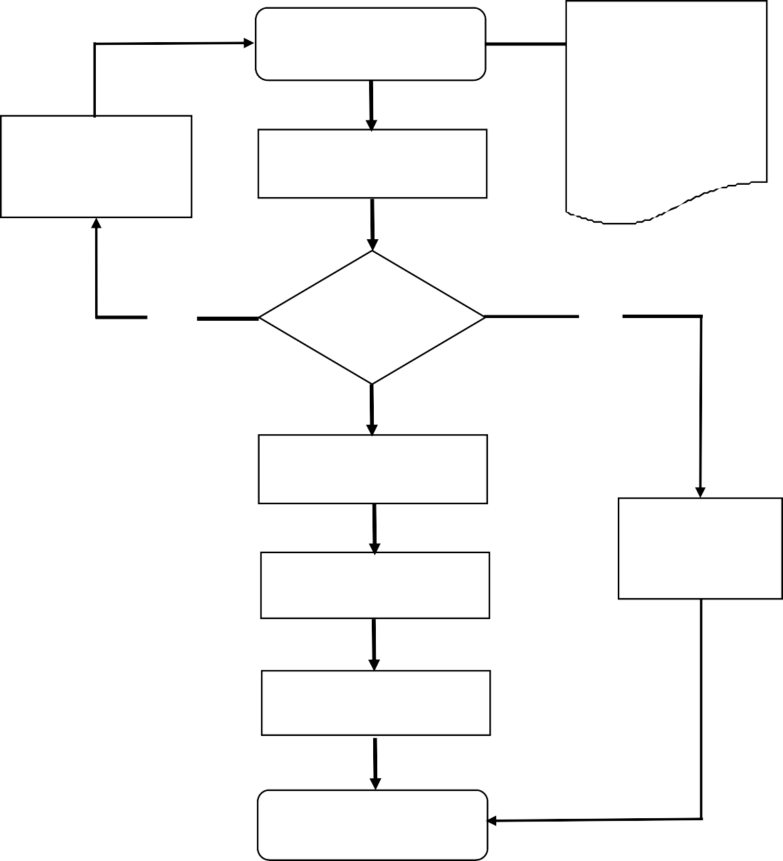

申请

材料不全的一次性

告知需补齐的材料并重新提交

受理

1. 《湖南省定点医疗

机构申请表》（加盖申请单位公章）；

1. 《医疗机构执业许可证》（正、副本）

复印件。

**否**

判断是否

受理

**否**

考察评估

结果公示

不属于受理范

围的不予受理并告知原因

签署协议

办结

### 湖南省定点医疗机构申请表（参考样表25）

|  |  |  |  |  |  |
| --- | --- | --- | --- | --- | --- |
| 机构名称 | |  | | | |
| 机构地址 | |  | | | |
| 机构类型及经营性质 | |  | 医疗机构等级 | |  |
| 开户名称 | |  | 申请协议类别 | |  |
| 开户银行 | |  | 银行账号 | |  |
| 法定代表人 | |  | 联系电话 | |  |
| 主管负责人 | |  | 联系电话 | |  |
| 医保科（办）负责人 | |  | 联系电话 | |  |
| 是否建立院内信息系统 | |  | 业务用房面积 | |  |
| 卫技人员构成 |  | 总人数 | 高级职称 | 中级职称 | 初级职称 |
| 医 生 |  |  |  |  |
| 护 士 |  |  |  |  |
| 技术人员 |  |  |  |  |
| 合 计 |  |  |  |  |
|  | 编制床位数 |  | 实际开发床位数 | |  |
| 住院科室设置情况 | 科 室 | 开放床位数 | 科 室 | | 开放床位数 |
|  |  |  | |  |
|  |  |  | |  |
|  |  |  | |  |
|  |  |  | |  |
|  |  |  | |  |

|  |  |  |  |  |  |  |  |
| --- | --- | --- | --- | --- | --- | --- | --- |
| 申请理由 |  |  |  |  | （申请单位公章） 法定代表人：  年 | 月 | 日 |
| 专业评审意见 | （签年 | 月 | 章） | 日 |  |  |  |

填报说明：1、本表要求内容真实、清楚。

2、“医保科（办）负责人”栏中的“医保科（办）”是指医疗机构内部成立的负责相关基本医疗保险服务的管理部门，各综合医院、专科医院均应设立此机构。

3、“申请理由”栏填写是否符合申报条件和是否自愿申请协议管理。

4、此表一式两份，医保经办机构和定点医疗机构各留存一份。

二、零售药店申请定点协议管理（002036009002）

（一）事项名称：零售药店申请定点协议管理

（二）受理单位：怀化市医疗保障事务中心。

（三）服务对象：依法经主管部门批准取得执业资格的零售药店。

（四）办理渠道：

1. 现场办理：怀化市医疗保障事务中心（怀化市人力资源和社会保障大楼3楼）。
2. 线上办理：湘医保微信公众号。

（五）办理流程：

1、申请。依法经主管部门批准取得执业资格的零售药店向医保经办机构提出定点申请。

1. 受理。医保经办机构工作人员受理零售药店提交的申请材料，确认其是否属于受理范围、材料是否齐全。属于受理范围且材料齐全的当场受理，材料不全的一次性告知需补齐的材料并重新提交；不予受理的应告知理由。
2. 考察评估。由医保经办机构组织工作人员对零售药店所申报的材料和信息进行现场考察核实，并对零售药店的内部管理制度、财务制度、信息系统相关材料等情况是否符合医保管理要求进行现场检查。
3. 结果公示。在医疗保障部门门户网站将拟新增定点零售药店向社会公示。
4. 签署协议。按照“公平、公正、公开”的原则与拟新增的定点零售药店开展协商谈判，确定协议指标，签订定点服务协议，将签约名单及签订的服务协议报医疗保障行政部门备案。
5. 办结。通知合作银行开通刷卡业务。

备注：办理环节根据国家两定机构协议管理办法和经办规程进行调整。

（六）办理材料：

1. 《湖南省定点零售药店申请表》（加盖申请单位公章）；
2. 《药品经营许可证》和《营业执照》（正、副本）复印件和法定代表人身份证复印件。

备注：办理材料根据国家两定机构协议管理办法和经办规程进行调整。

（七）办理时限：18个工作日。

备注：办理时限根据国家两定机构协议管理办法和经办规程进行调整。

（八）咨询电话：0745-2717860

（九）监督电话：0745-2711766

（十）评价渠道：现场评价、线上评价、第三方评价等，并向社会公布。评价内容主要包括信息公开、办事效率、依法依规办理等。

（十一）办理时间：法定工作日上午9:00-12:00，下午13:30-17:00。

## 零售药店申请定点协议管理办理流程图

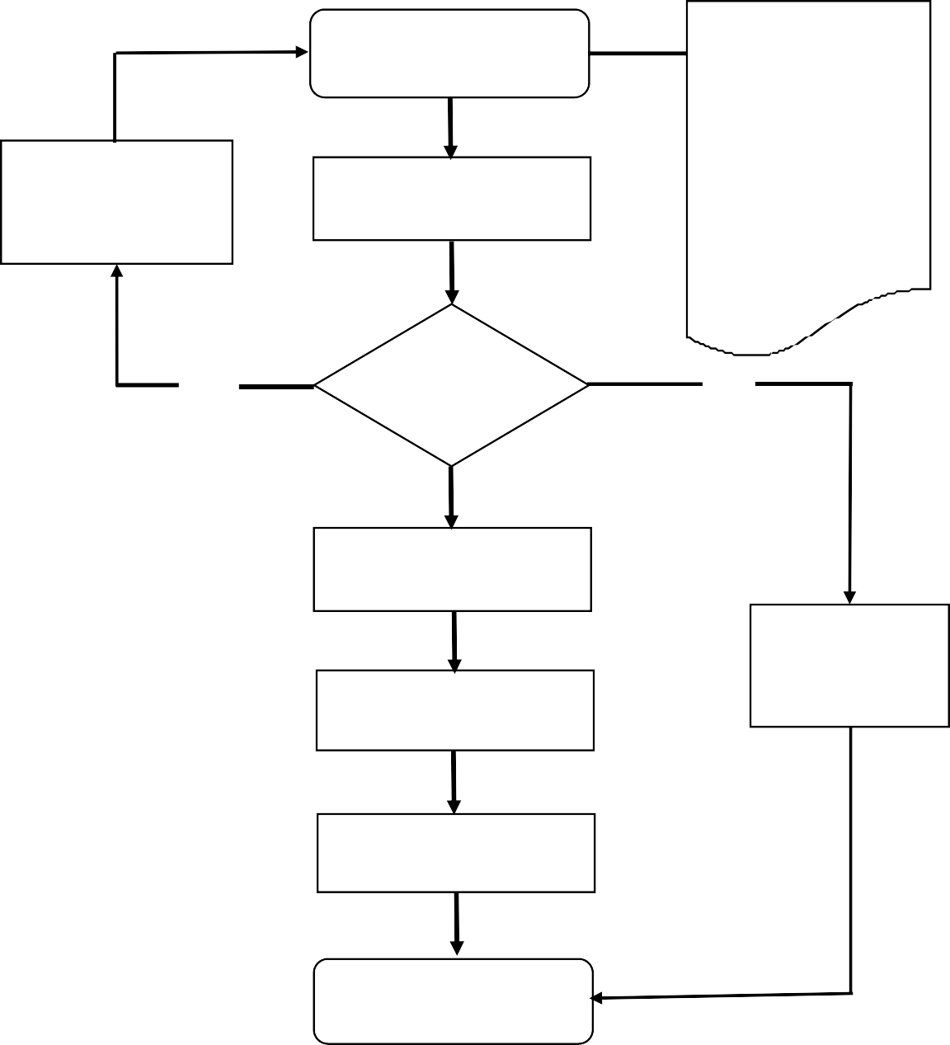

申请

材料不全的一次性

告知需补齐的材料产重新提交

受理

1. 《湖南省定点零售

药店申请表》（加盖申请单位公章）；

1. 《药品经营许可证》和《营业执照》（正、副本）复印件和法定代表人身份证复印

件。

**否**

判断是否

受理

**否**

考察评估

不属于受理范围

的不予受理并告

结果公示

知原因

签署协议

办结

### 湖南省定点零售药店申请表（参考样表26）

|  |  |  |  |  |  |  |
| --- | --- | --- | --- | --- | --- | --- |
| 零售药店名称 | |  | | 经营方式 |  | |
| 地址 | |  | | 邮 编 |  | |
| 营业时间 | |  | | 营业面积 |  | |
| 类型 | |  | 法定代表人 |  | 联系电话 |  |
| 经营范围 | |  | | | | |
| 医保负责人 | |  | | 联系电话 |  | |
| 申请事项办理人 | |  | | 联系电话 |  | |
| 营业执照注册号 | | | |  | | |
| 药品经营许可证号 | | | |  | | |
| 刷卡商户号及终端号 | | | |  | | |
| 连锁药店总部医药公司信息 | 名称 | | |  | | |
| 地址 | | |  | | |
| 营业执照注册号 | | |  | | |
| 药品经营许可证号 | | |  | | |
| 药品经营质量管理规范认证证书  编号及取得时间 | | |  | | |
| 法定代表人姓名、电话 | | |  | | |
| 医疗保险工作人员姓名、电话 | | |  | | |

|  |  |  |  |  |  |
| --- | --- | --- | --- | --- | --- |
| 经营药品种类 | | | | | |
| 西药 | 医保西药 | 中成药 | 医保中成药 | 中药饮片 | 医 保 中药饮片 |
|  |  |  |  |  |  |
| 工作人员数量 | | | | | |
| 总数 | 执业药师 | 从业药师或其他药师 | 药士 | 营业员 | 其 他 工作人员 |
|  |  |  |  |  |  |
| 工作人员名单 | | | | | |
| 姓名 | 岗位 | 执业药师资格证编号 | | 本人签名 | |
|  |  |  | |  | |
|  |  |  | |  | |
|  |  |  | |  | |
|  |  |  | |  | |
|  |  |  | |  | |
|  |  |  | |  | |
|  |  |  | |  | |
|  |  |  | |  | |
|  |  |  | |  | |
|  |  |  | |  | |
|  |  |  | |  | |
|  |  |  | |  | |

自愿申请成为湖南省 医疗保险协议零售药店，并对以下事项作出承诺：

* 1. 承诺所提供的资料真实完整。
  2. 承诺本零售药店自提出申请之日起前一年内（不足一年的自开办之日起计算）没有被市场监管部门行政处罚的记录，且未发生过重大药品质量事故。如提供的材料与事实不符，将承担提供虚假材料所造成的一切后果。
  3. 承诺建立规范财务制度并完善药品及医疗服务管理制度，并安装了规范的零售药店管理系统。
  4. 承诺严格按医疗保险政策和协议要求规范提供医疗保险服申请 务，如有违规行为，将承担相应责任。

单位

意见

（单位印章）

（法人代表章） 经办人签字：

申请时间： 年 月 日

备注：经营医疗保险药品种数按照国家药品目录中的药品种类为准，西药种类按通用名计算、中成药种类按目录中的类别计算。

# 第十部分：

定点医药机构费用结算

（00203601000Y）

一、基本医疗保险定点医疗机构费用结算（002036010001）

（一）事项名称：基本医疗保险定点医疗机构费用结算

（二）受理单位：怀化市医疗保障事务中心。

（三）服务对象：与经办机构签订协议且产生了结算费用的基本医疗保险定点医疗机构。

（四）办理渠道：

1. 现场办理：怀化市医疗保障事务中心（怀化市人力资源和社会保障大楼3楼）。
2. 线上办理：湘医保微信公众号。

（五）办理流程：

1. 申请。申请人通过线上或现场向医保经办机构进行申

报。

1. 受理。医保经办机构工作人员受理申请人提交的申请

材料，确认其是否属于受理范围、材料是否齐全。属于受理范围且材料齐全的当场受理，材料不全的一次性告知需补齐的材料并重新提交；不予受理的应告知理由。

1. 审核。医保经办机构对提交的材料进行审核，计算待遇金额。
2. 拨付。对确认的待遇金额进行财务拨付。
3. 办结。

（六）办理材料：

根据定点医疗机构与经办机构签订的协议执行。

（七）办理时限：6 个工作日。

（八）咨询电话：0745-2717860

（九）监督电话：0745-2711766

（十）评价渠道：现场评价、线上评价、第三方评价等，并向社会公布。评价内容主要包括信息公开、办事效率、依法依规办理等。

（十一）办理时间：法定工作日上午9:00-12:00，下午13:30-17:00。

## 基本医疗保险定点医疗机构费用结算办理流程图

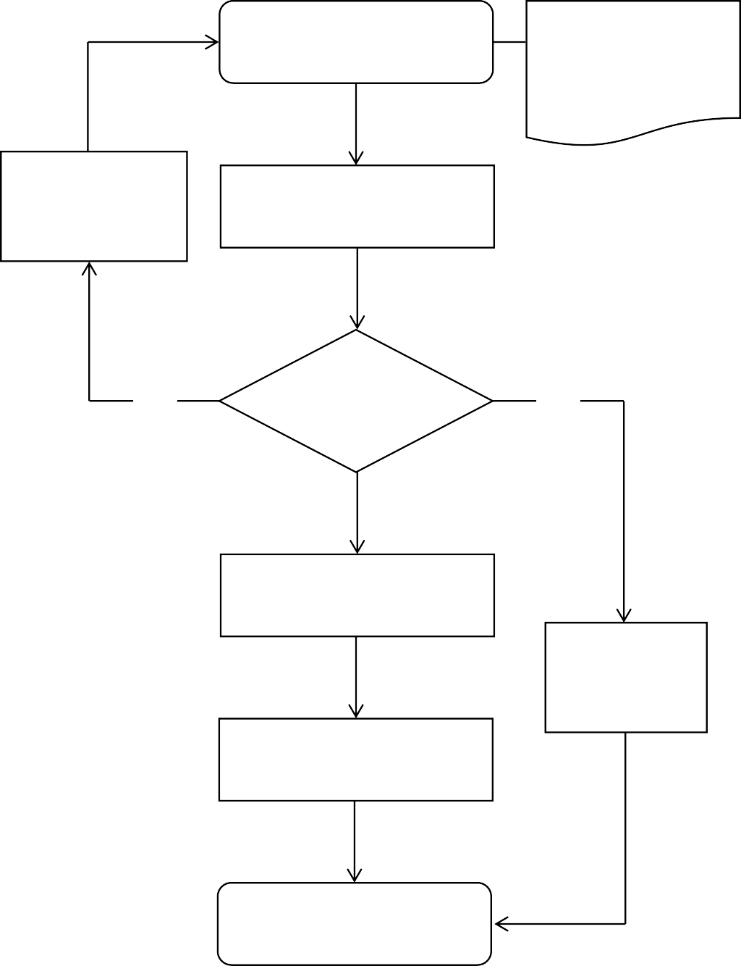

申请

根据定点医疗机构与

经办机构签订的协议执行

材料不全的一次性

告知需补齐的材料并重新提交

受理

否

判断是否

受理

否

审核

不属于受理范

围的不予受理并告知原因

拨付

办结

二、基本医疗保险定点零售药店费用结算（002036010002）

（一）事项名称：基本医疗保险定点零售药店费用结算

（二）受理单位：怀化市医疗保障事务中心。

（三）服务对象：与经办机构签订协议且产生了结算费用的基本医疗保险定点零售药店。

（四）办理渠道：

1. 现场办理：怀化市医疗保障事务中心（怀化市人力资源和社会保障大楼3楼）。
2. 线上办理：湘医保微信公众号。

（五）办理流程：

1. 申请。申请人通过线上或现场向医保经办机构进行申

报。

1. 受理。医保经办机构工作人员受理申请人提交的申请

材料，确认其是否属于受理范围、材料是否齐全。属于受理范围且材料齐全的当场受理，材料不全的一次性告知需补齐的材料并重新提交；不予受理的应告知理由。

1. 审核。医保经办机构对提交的材料进行审核，计算待遇金额。
2. 拨付。对确认的待遇金额进行财务拨付。
3. 办结。

（六）办理材料：

根据定点零售药店与经办机构签订的协议执行。

（七）办理时限：6 个工作日。

（八）咨询电话：0745-2717860

（九）监督电话：0745-2711766

（十）评价渠道：现场评价、线上评价、第三方评价等，并向社会公布。评价内容主要包括信息公开、办事效率、依法依规办理等。

（十一）办理时间：法定工作日上午9:00-12:00，下午13:30-17:00。

## 基本医疗保险定点零售药店费用结算办理流程图

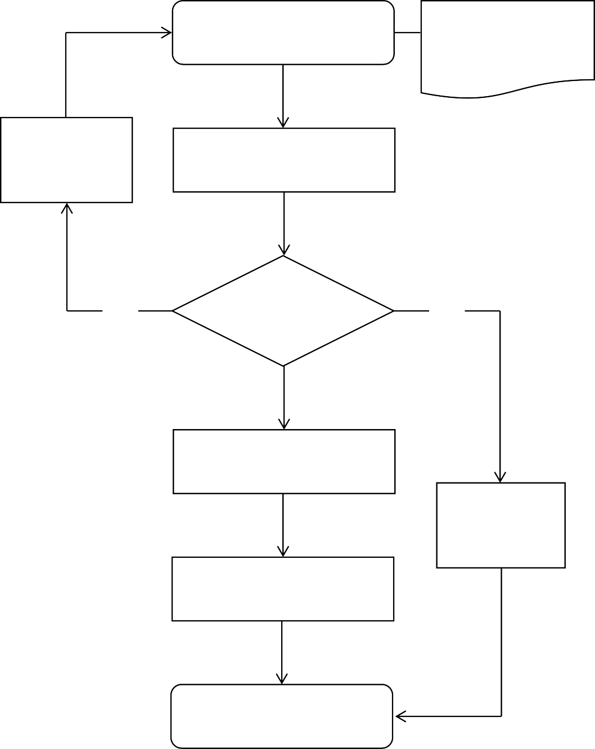

申请

根据定点零售药店与

经办机构签订的协议执行

材料不全的一次

性告知需补齐的材料并重新提交

受理

否

判断是否

受理

否

审核

不属于受理范围

的不予受理并告知原因

拨付

办结

个人承诺书（参考样式 27）

本人 （身份证件号码： ），办理 业务。因个人原因无法提供 证明，本人保证符合此业务办理条件，所述信息真实、准确、完整、有效，由此产生的一切法律责任均由本人承担。

联系电话： 通讯地址：

承诺人（签名、指印）：

年 月 日